МИНИСТЕРСТВО ОБРАЗОВАНИЯ САМАРСКОЙ ОБЛАСТИ
Государственное бюджетное общеобразовательное учреждение дополнительного образования Самарской области «Самарский областной детский эколого-биологический центр»
Всероссийский конкурс юных исследователей окружающей среды
«Открытия 2030» им. Б.В. Всесвятского

Номинация «Зеленая инженерия»

ИССЛЕДОВАТЕЛЬСКАЯ РАБОТА
на тему:
«Оценка агрометеорологических условий формирования заморозка и влияния на сельскохозяйственные посевы»

Выполнила:
Чефранова Виктория Владимировна,
ученица 10 Б класса
ГБОУ гимназии им. С. В. Байменова,
объединение «Флора»

Руководитель:
Пичугина Светлана Ивановна
Учитель биологии, педагог ДО

Самарская область
г.Самара
2024
СОДЕРЖАНИЕ
I. ВВЕДЕНИЕ 3
Глава I. Теоретическая часть 4
1.1 Характеристика заморозка 4
1.2. Анализ влияния на растения 8
1.3. Методы прогноза 11
Глава II. Практическая часть 15
2.1. Интервью 15
2.2. Сбор метеоданных о погодных условиях в Самарской области 16
2.3. Реализация методики прогноза (расчеты) 17
2.4. Оценка оправдываемости и достоверности 17
Глава III. Разработка специального модуля в ПО Сокола – «Советующая система по выбору мер защиты растений» 23
3.1. Блок-схема решения. 23
3.2. Интерфейс для указания входных параметров и вывода результатов 24
ЗАКЛЮЧЕНИЕ 26
СПИСОК ИСПОЛЬЗОВАННЫХ ИСТОЧНИКОВ 26

I. ВВЕДЕНИЕ
Тематика – продовольственная безопасность; повышение качества жизни людей.
Проблема – В связи с изменениями климата неустойчивость погоды в переходные сезоны года и вероятность заморозков возрастает. Необходимо быстро реагировать, чтобы предпринять меры защиты растений, и сделать правильный выбор в условиях многовариантности решений.
Цель – исследование влияния заморозков на сх посевы, методов и достоверности их прогнозирования в Самарской области
Задачи:
- Обзор литературы
  - Характеристика заморозка
  - Анализ влияния на растения (в чем опасность для растений, статистика повреждений, группы культур по заморозкоустойчивости)
  - Методы прогноза (на чем метод основан, для какого типа заморозков используется, какие исходные данные, оценка точности)
- Исследования – Оценка достоверности и оправдываемости прогноза заморозков в Самарской области
  - Сбор метеоданных о погодных условиях в Самарской области (одна станция Сокол СамГАУ, температура, влажность, облачность за апрель-май и сентябрь-октябрь 2020-2024 гг.)
  - Реализация методики прогноза (расчеты),
  - Оценка оправдываемости и достоверности (сравнение расчетных и фактических данных)
- Проектная работа – Разработка специального модуля в ПО Сокола – «Советующая система по выбору мер защиты растений»
  - Интерфейс для указания входных параметров – культуры и фазы развития. Таблица параметров – критической температуры в зависимости от культуры и фазы развития
  - Интерфейс для выдачи результатов – оценка вероятности и силы заморозка, перечня мер защиты. Таблица параметров – эффективности методов защиты растений в зависимости от вида и силы заморозка.
  - Блок-схема решения. Пример для одного из майских дней с заморозком в 2024 г.
Область исследований – Закономерности формирования и методы прогноза заморозков. Последствия для растений и меры защиты.
Гипотеза – заморозок можно предсказать.
Материалы для анализа – Метеоданные о погодных условиях в Самарской области (одна станция Сокол СамГАУ, температура, влажность, облачность за апрель-май и сентябрь-октябрь 2020-2024 гг.)
Ожидаемые результаты:
- Достоверность и оправдываемость прогноза заморозков в Самарской области
- От чего зависит степень воздействия на растения
- Советы по выбору мер защиты в зависимости от культуры и фазы, типа заморозка, с учетом эффективности мер

Если гипотеза подтвердится, то целесообразно включить специальный модуль с прогнозом и предложением решения по мерам защиты растений в ПО станции Сокол.

Глава I. Теоретическая часть

1.1 Характеристика заморозка
Определение: Заморозками в сельском хозяйстве называют такое понижение температуры (как правило ниже 0°С) в теплый период года, которое влечет за собой повреждение культурных растений. Внешним проявлением заморозка является образование инея на почве или растениях.
Типы, условия формирования и причины возникновения
По интенсивности заморозки делятся на слабые (t ° воздуха не ниже –2°), средние (от -2° до -4°) и сильные (от –5° и ниже).
По длительности действия они делятся на продолжительные (более 12 часов), средней продолжительности (5-12 часов), и кратковременные (до 5 часов).
Заморозки на поверхности почвы весной заканчиваются позже, а осенью начинаются раньше, чем в воздухе. Вследствие этого беззаморозковый период на почве на 20-30 суток короче, чем в воздухе.
По времени образования заморозки бывают ранне- и поздневесенние, летние, ранне- и позднеосенние. [3]
По происхождению: радиационные, адвективные, также нередки смешанные.
Интенсивность смешанных заморозков, как правило, невелика -2…-3 °С. Эти заморозки возможны обычно в ночные часы, главным образом перед восходом Солнца, их продолжительность около 3-4 ч в течение нескольких ночей. [1]
Адвективные заморозки связаны с приходом холодного воздуха с температурой ниже 0°. Вопросами предсказания адвективных заморозков занимаются синоптики. Адвективные заморозки могут продолжаться несколько суток (часто 3-4 суток, к концу периода температура постепенно повышается) подряд, охватывать большие территории и сопровождаться облачной и ветреной погодой. В умеренной зоне они возникают обычно когда большинство сельскохозяйственных культур еще или уже не вегетируют. Установлено, что большая часть таких заморозков обусловлена вхождением на территорию России холодных арктических масс воздуха, проникающих на континент с Ледовитого океана. [1] [4]
Радиационные заморозки возникают в результате ночного излучения почвы и выхолаживания прилежащих слоев воздуха. Им способствует ясная погода и безветрие. Эти заморозки носят местный характер и чаще образуются в низинах, куда ночью стекает холодный воздух со склонов. Такая погода наблюдается во внутренних частях областей высокого атмосферного давления - антициклонах и гребнях повышенного давления. Их можно наблюдать в течение нескольких ночей подряд. При этом в приземном слое воздуха образуется разность температур в метеорологической будке на высоте 2 м и на поверхности почвы или сомкнутого травостоя, которая составляет в среднем 2,5-3,0 °С (в континентальных районах 4,0-4,5 °С). Радиационные заморозки более опасны для сельскохозяйственных растений, так как весной они прекращаются при средних суточных температурах воздуха около 5-6 °С (в континентальных районах 10-13 °С), когда некоторые культуры уже начали активно вегетировать. На характер ночного выхолаживания большое влияние оказывает рельеф местности, наличие поблизости лесных насаждений и водоемов. Густые заросли по склонам возвышенностей ослабляют интенсивность заморозков. Близость леса на ровной местности способствует возникновению радиационных заморозков, но препятствует адвективным. Наличие поблизости полей значительных водоемов (озер, болот), обладающих большой поверхностью испарения, уменьшает вероятность заморозков и делает их менее интенсивными. [1] [3] [4]
Степень ночного выхолаживания почвы и прилегающего приземного слоя воздуха определяется соотношением расходной и приходной частей теплового баланса поверхности почвы, который, по А. Ф. Чудновскому, может быть выражен уравнением:
В=К+П+Т
где В — расход тепла в результате эффективного излучения, К — поступление тепла из воздуха путем вертикального перемешивания (турбулентного обмена), П — поступление тепла от внутренних, более прогретых слоев почвы, Г —поступление тепла вследствие процесса конденсации, о выделении на поверхности почвы тепла.
Анализ уравнения теплового баланса позволяет сознательно подойти к методам борьбы с заморозками. Задача сводится при этом к тому, чтобы уменьшить величину расходной части теплового баланса В и повысить значение величин приходной части баланса К, П и Т. [2]
- Способы защиты растений
Степень повреждения зависит от интенсивности заморозка, продолжительности его воздействия на растения, а также от возраста, состояния и фазы развития самого растения. Различные по интенсивности заморозки наблюдаются во всех районах сельскохозяйственной зоны страны. В зависимости от времени появления и степени интенсивности заморозки могут частично или существенно повредить сельскохозяйственные культуры, снизить или полностью уничтожить их урожай. Особенно опасны поздние весенние и ранние осенние заморозки, совпадающие с периодом активной вегетации растений, ограничивающие использование агроклиматических ресурсов вегетационного периода конкретной территории. Поэтому информация об интенсивности заморозков, о сроках их прекращения весной и возникновения осенью чрезвычайно важна. Эта информация также используется для оценки заморозкоопасности территории для принятия решений о размещении теплолюбивых культур, выбора сроков сева и уборки сельскохозяйственных культур, способов их защиты с целью снижения возможного ущерба от этого опасного явления природы. [2]
Вероятность заморозков и продолжительность безморозного периода зависит от широты местности и континентальности климата. В полярных широтах заморозки наблюдаются и летом. В умеренной зоне на севере заморозков нет в течение 85-90 дней, на юге - до 280 дней. В Восточной Сибири заморозки могут быть летом, в субтропиках - зимой. В горных районах окончание заморозков опаздывает с высотой на 2-4 дня на каждые 100 м. На берегах морей продолжительность периода без заморозков увеличивается на 25-35 дней. Наибольшая вероятность весенних заморозков (до 6 лет из 10) отмечается как раз в основных сельскохозяйственных районах страны: ЕТС, юг Западной Сибири, Южный Урал. Осенние заморозки, опасные для сельхозкультур, в этих регионах случаются реже (1-3 раз в 10 лет). В борьбе с заморозками важное
место занимает вопрос о своевременном предвидении заморозка, так как, зная заранее надвигающуюся опасность, можно принять необходимые меры предосторожности и оградить растения от повреждений.
В качестве основных мер борьбы с повреждением яровых культур осенними заморозками являются своевременный посев, яровизация, а также применение более ранней уборки, чтобы зерно доспело в снопах
Одним мер борьбы с заморозками является дымление. Повышение температуры обусловлено горением дымообразующих веществ, конденсацией водяного пара в воздух и уменьшением эффективного излучения. Также дымовая завеса в утренние часы, закрывая растения от прямых солнечных лучей, способствует более медленному и равномерному оттаиванию тканей растений, если они подмерзли, и уменьшению степени повреждения. Одним из способов дымления является окуривание растений при помощи дымовых куч (в центре кучи вбивают кол, укладывают последовательно солому и стружки культуры - щепки и дрова - навоз/солому/листву - бурьян и ботву - землю). В большинстве случаев удается повысить температуру под пеленой дыма примерно на 1-2 °С. Дымление может давать эффект только на ровном месте, при отсутствии подтока холодного воздуха со стороны и при ветре 1-2 м/с. Его необходимо продолжать еще 1-1,5 ч после восхода Солнца. [1] [4]
Открытый обогрев — использование различного типа грелок для нагревания слоя воздуха. При использовании такого метода возможно повышение температуры воздуха в приземном слое на 2-5 °С. Существенный недостаток этих методов — загрязнение атмосферного воздуха и то, что продукты неполного сгорания оседают на растениях и ухудшают их фотосинтетическую деятельность. [4]
Полив –из-за большей влажности повышается точка росы, и уменьшается ночное охлаждение. Также увеличивается теплопроводность почвы, что может повысить температуру в холодные ночи на 2 °С. Полив осуществляется вечером в предверии заморозков. [1] [4]
Противозаморозковое дождевание дает возможность защищать растение даже от сильных заморозков (до -8 °С). Действие его основано на том, что при дождевании в период отрицательных температур сравнительно теплая вода, охлаждаясь, выделяет много тепла. Еще больше тепла выделяется при превращении воды в лед. И кроме того, ледяная корочка, образующаяся на растении, уменьшает его радиационное охлаждение — излучающей поверхностью будет ледяной «панцирь». [4]
Для укрытия растений применяют различные навесы из ветвей, иногда из кисейных или полотняных покрывал. В отдельных случаях низкорослые растения (главным образом картофель) просто присыпают землей, а на следующий день почву сгребают с растений граблями. [1]

1.2. Анализ влияния на растения
В чем опасность для растений
Весенние перепады температуры иногда называют «возвратными заморозками». Они по- разному влияют на растения. Для некоторых видов резкое похолодание может стать фатальным, а другие выработали защитные механизмы. Повреждение растений зависит в первую очередь от мощности и продолжительности заморозков, а также от микроклимата и расположения участка на местности. Если участок находится в низине, там копится холодный воздух, что плохо для растений.
На степень повреждения влияет и стадия развития растения - есть ли цветение или пока только спящие почки. Так, в период цветения усиливается метаболизм, начинается активный синтез веществ и их движение по проводящим пучкам. В это время растения особенно уязвимы перед погодными катаклизмами. А бутоны и почки считаются более устойчивыми - им удается выдержать похолодание до -5 градусов. У успевших зацвести растений могут оказаться спящие почки, которые еще не раскрылись, поэтому после заморозков они немного компенсируют потери.
Травы и кустарники нашей полосы обычно лучше приспособлены к весенним заморозкам. Часто у них есть защитные механизмы на клеточном уровне, например, у травянистых растений увеличивается концентрация клеточного сока. А на стеблях и листьях можно заметить густое опушение, сохраняющее теплый слой воздуха. Некоторые травы, например, чистяк весенний, плотно закрывают цветки в период непогоды. Позднецветущие растения лучше переживают заморозки, хотя и теряют часть вегетационного сезона для своего развития.
Заморозки сильнее всего ударяют по цветкам, повреждают пыльники и рыльца пестиков. Морозы во время активного цветения способны спровоцировать полную потерю урожая. Может значительно пострадать клубника и ранние сорта смородины, цветущие однолетники. К относительно устойчивым кустарникам отнесят крушину ломкую, жимолость лесную, иргу, чубушник, разные боярышники и некоторые сорта сирени.
Повреждение растений заморозками проявляется в нарушении обмена веществ и образовании кристаллов в протоплазме клеток. Устойчивость растений к заморозкам и степень их повреждения зависят от многих факторов: времени наступления, интенсивности и продолжительности заморозка, скорости и условий оттаивания растений, а также от состояния самих растений, их вида и сорта, фазы развития, условий выращивания и т.д.
Температуру, ниже которой растения повреждаются или гибнут, называют критической. Разным растениям свойственны свои критические температуры, морозостойкость различных органов одного и того же растения также неодинакова. В.Н. Степановым выделено пять групп полевых культур по их устойчивости к заморозкам в различные фазы развития растений при средней продолжительности заморозков 5...6 ч (таблица ).
Статистика повреждений

Из данных таблицы видно, что в начальный период роста растения наиболее устойчивы к заморозкам, за исключением двух последних групп. Слабые и даже сильные заморозки в этот период мало сказываются на их урожае. Заморозки в период цветения наиболее опасны, так как заморозкоустойчивость генеративных органов растений меньше, чем вегетативных. В этот период гибель урожая у большинства растений наступает при температуре -1...-3 °С, т.е. при слабых заморозках.
Для плодовых и ягодных культур заморозки также наиболее опасны во время цветения и особенно в период образования завязей.
Степень заморозкоустойчивости цветков зависит еще и от погодных условий во время их раскрытия. Установлено, что если цветки растений раскрываются в прохладную погоду, то их критическая температура ниже, чем у распустившихся при высокой температуре. Например, цветки яблони, распустившиеся в прохладную погоду, гибнут при температуре воздуха -4 °С, а цветки плодовых и ягодных кустарников и косточковых культур — даже при -5...-6 °С.
Снижение урожая вследствие повреждения заморозками при прочих равных условиях (интенсивность, продолжительность и т.д.) бывает различным в зависимости от температуры воздуха до заморозка. Если температура была относительно высокой (для холодостойких культур, например, это более 10 °С), то отрицательные последствия будут больше, если низкой — меньше. Дело в том, что в данном случае сказывается закаливающее адаптационное действие пониженных температур. Закаливающее действие оказывает и амплитуда суточных колебаний температуры до заморозков: чем больше амплитуда, тем сильнее закаливание и меньше ущерб от заморозка.
В то же время если до заморозка растение развивалось при избытке влаги, то повреждение и снижение урожая в любом случае будут больше.
Степень повреждения растений заморозками зависит и от вида вносимых удобрений. Азотные удобрения у большинства культур снижают устойчивость к заморозкам, а у бобовых — повышают. Обильное калийное питание повышает устойчивость гречихи и картофеля, но снижает ее у кукурузы и сои, и т.д.
Морозоустойчивость растений – способность растений переносить отрицательные температуры. Двулетние и многолетние растения, растущие в умеренной полосе, периодически подвергаются воздействию низких отрицательных температур. Разные растения обладают неодинаковой устойчивостью к этому воздействию.
Причины гибели растений от мороза:
Действие низких отрицательных температур находится в зависимости от состояния растений и, в частности, от оводненности тканей организма. Так, сухие семена могут выносить понижение температуры до –196°С (температура жидкого азота). Основное повреждающее влияние на растительный организм оказывает льдообразование. При этом лед может образовываться как в самой клетке, так и вне клетки. При быстром понижении температуры образование льда происходит внутри клетки (в цитоплазме, вакуолях). При постепенном снижении температуры кристаллы льда образуются в первую очередь в межклетниках. Плазмалемма препятствует проникновению кристаллов льда внутрь клетки. Содержимое клетки находится в переохлажденном состоянии. Гибель клетки и организма в целом может происходить в результате того, что образовавшиеся в межклетниках кристаллы льда, оттягивая воду из клетки, вызывают ее обезвоживание и одновременно оказывают на цитоплазму механическое давление, повреждающее клеточные структуры. Это вызывает ряд последствий – потерю тургора, повышение концентрации клеточного сока, резкое уменьшение объема клеток, сдвиг значений рН в неблагоприятную сторону.
Одной из наиболее ранних реакций на охлаждение является окислительный стресс. Усиление перекисного окисления липидов происходит благодаря накоплению активных форм кислорода. Изменяется соотношение ненасыщенных и насыщенных жирных кислот. Возможно, именно это является началом холодового повреждения плазмалеммы, мембран митохондрий и хлоропластов, повышения их проницаемости. Происходит повышение вязкости липидной фазы мембран, нарушаются функции мембранных белков, работа транспортных систем клетки. Плазмалемма теряет полупроницаемость. Нарушается работа ферментов, локализованных на мембранах хлоропластов и митохондрий, и связанные с ними процессы окислительного и фотосинтетического фосфорилирования. Интенсивность фотосинтеза снижается, уменьшается отток ассимилятов. Именно изменение свойств мембран является первой причиной повреждения клеток. В некоторых случаях повреждение мембран наступает при оттаивании. Таким образом, если клетка не прошла процесса закаливания, цитоплазма свертывается из-за совместного влияния обезвоживания и механического давления образовавшихся в межклетниках кристаллов льда.
Таблица Устойчивость сельскохозяйственных культур к заморозкам в разные
Фазы развития (по В. Н. Степанову)

Культура | Температура, 0С , повреждающая растения в фазы
Культура | Всходы | Цветение | Созревание
Наиболее устойчивые к заморозкам
Яровая пшеница | -9…-10 | -1…-2 | -2…-4
Овес | -8…-9 | -1…-2 | -2…-4
Ячмень | -7…-8 | -1…-2 | -2…-4
Горох | -7…-8 | -2…-3 | -3…-4

1.3. Методы прогноза (на чем метод основан, для какого типа заморозков используется, какие исходные данные, оценка точности)
Известно, что заморозки наносят значительный ущерб сельскохозяйственному производству. Для обеспечения эффективной защиты сельскохозяйственных растений от заморозков необходимо надежное их предсказание или прогноз. Исследователи давно отметили определенное сходство в условиях погоды, наблюдаемых при заморозках: это незначительная облачность или ее отсутствие, слабый ветер или штиль,низкая влажность воздуха и почвы.
Возникновение заморозков определяется совокупностью ряда факторов, в том числе основных: 1) климатогеографического, 2) физико-метеорологического и 3) биологического (Чудновский А.Ф., 1949).
- Это влияние на феномен заморозка географического положения местности (широта, долгота и высота над уровнем моря), а следовательно, и климата. Географические координаты и климат – это внешний фон, основная среда, в которой протекают процессы образования заморозка: интенсивность солнечной радиации, характер основных, сезонных синоптических процессов, макрорельеф местности, зональный тип почв и т.п.
- Категория влияний малого масштаба, местных условий – погоды, почвы, мезорельефа и др. относится к физико-метеорологическим факторам образования заморозка. Эти факторы определяются при анализе местных аэродинамических и термодинамических условий приземного слоя воздуха над конкретной подстилающей поверхностью, облачности, скорости ветра, температуры и влажности воздуха, высоты Солнца над горизонтом, а также учета свойств поверхности – тепловых и структурных характеристик почвы, ее влажности, степени покрытия ее растительностью и др.
- Биологический фактор характеризуется природой растения, отражающей особенности живой ткани и биологических процессов, протекающих в надземных и подземных органах, т.е. должны учитываться степень морозоустойчивости и заморозкоустойчивости конкретных видов и сортов возделываемых культур.
Таким образом, для глубокого исследования природы заморозков и составления научно обоснованного прогноза его возникновения агрометеорологу необходимы достаточные познания в области биологии и физиологии растений, метеорологии (термодинамика, аэродинамика, синоптика), в области почвоведения, физики и математики.
Своевременное предупреждение о сроках наступления и ожидаемой интенсивности заморозков способствует снижению ущерба, а в отдельных случаях позволяет избежать их тяжелых последствий для растениеводства. Для предупреждения наступления заморозков разработаны различные методы их расчета и прогноза. Вторжение холодных масс воздуха, обусловливающих адвективные и адвективно-радиационные заморозки на больших территориях, достаточно надежно прогнозируются
синоптиками с заблаговременностью 1…3 суток. Выше уже отмечалось, что в зависимости от местных условий, интенсивность заморозков можетбыть различной (рельеф, крупные водные объекты, лесные массивы и т.п.). Поэтому агрометеоролог, знающий местные условия, должен уточнить синоптический прогноз для своей территории.
Большое распространение в расчетах возникновения заморозков получили наиболее простые эмпирические методы, использующие данные показаний сухого и смоченного термометра, расчета точки росы, суточной амплитуды, а также графические и комбинированные методы. Авторами этих методов (правил) являются многие отечественные и зарубежные ученые: М.Е. Берлянд, В.А. Михельсон, П.И. Броунов, А.Ф. Чудновский и другие. Все эти методы определяют искомый ночной температурный минимум с помощью измеренных накануне вечером или ночью температуры и влаж- ности воздуха. Коэффициенты, используемые в таких методах, устанавливают путем статистической обработки массовых материалов наблюдений над заморозками и сопутствующими им метеорологическими элементами, выполненных для конкретных территорий и месяцев года.
Предсказание заморозков.
Разработано несколько методов прогноза заморозков, применяемых в разное время, с учетом имеющейся метеорологической информации. В настоящее время заморозки хорошо с заблаговременностью 1-3 суток предсказывалось синоптиками.

Наиболее распространен прогноз заморозков по методу Михалевского:
t min В = t1 – ( t - t1) *С ± А
t min П = t1 – ( t - t1) *2С ± А
t min В t min П – ожидаемая минимальная температура в воздухе и на почве. t1 – по сухому термометру в 13 часов.
t1 – температура по смоченному в 13 часов.
С – коэффициент, зависящий от влажности воздуха в 13 часов
Если рассчитанная минимальная температура получается ниже –минус 20С – заморозок ожидается, при t0= -20+20С – заморозок вероятен, при t0 >+2гр. - маловероятен.
Корректировка по облачности производится в 19 или 21 час.
  - Если облачность меньше 4 баллов, то температура уменьшается на 20 (А = -2)
  - облачность 4-7 баллов - А=00С
  - полная облачность более 7 баллов А = +20С Например:
t= 7°С, t′= 3,6 °С, f = 52 %, в 21 ч – ясно. при f = 52 % C =1,2 .
Тогда по формулам T = 3,6 ––(7,0 –3,6) · 1,2 = -0,5°С.
Таблица 1

Элементы | Варианты
Элементы | 00 | 01 | 02 | 03 | 04 | 05 | 06 | 07 | 08 | 09 | 10 | 11 | 12 | 13 | 14 | 15
t, °C | 8,9 | 6,0 | 6,1 | 6,2 | 6,3 | 6,4 | 6,5 | 4,6 | 4,7 | 7,8 | 8,0 | 8,1 | 8,2 | 8,3 | 8,4 | 8,5
t', °C | 4,9 | 2,0 | 2,1 | 2,2 | 2,3 | 2,4 | 2,5 | 2,6 | 2,7 | 5,8 | 4,0 | 4,1 | 4,2 | 4,3 | 4,4 | 6,5
f, % | 75 | 45 | 60 | 50 | 70 | 55 | 50 | 70 | 80 | 85 | 55 | 60 | 70 | 65 | 70 | 70
N,  Баллы | 4 | 5 | 6 | 7 | 8 | 5 | 1 | 6 | 4 | 10 | 8 | 2 | 0 | 6 | 10 | 8

Коэффициент С в зависимости от относительной влажности воздуха f в 13 ч.

f, % | С | f, % | С | f, % | С
100 | 5,0 | 70 | 2,0 | 40 | 0,9
95 | 4,5 | 65 | 1,8 | 35 | 0,8
90 | 4,0 | 60 | 1,5 | 30 | 0,7
85 | 3,5 | 55 | 1,3 | 25 | 0,5
80 | 3,0 | 50 | 1,2 | 20 | 0,4
75 | 2,5 | 45 | 1,0 | 15 | 0,3

Наиболее просто ожидаемую ночную температуру воздуха на высоте 2 м можно рассчитать по графику П.И. Броунова. При этом используют наблюдения за температурой воздуха в 13 и 21 ч. На горизонтальной оси откладывают разность температур днем и вечером, а на вертикальной — вечернюю температуру. Точка пересечения укажет вероятность заморозка.
Имеются и другие способы предсказания заморозков, например методы М.Е. Бердлянда, А.Ф. Чудновского, которые основаны на более полном учете физических причин возникновения заморозков. Они дают более точные результаты, но значительно сложнее в расчетах и предусматривают учет большего числа исходных данных.
Так как современные методы предсказания заморозков не обеспечивают 100%-ю оправдываемость, в практике их дополняют методом непрерывного наблюдения за погодой. В период возможного наступления заморозков организуют ежечасные наблюдения за состоянием атмосферы и метеорологическими условиями. В первую очередь наблюдают за облачностью, параметрами ветра, температурой и влажностью воздуха.
График прогноза вероятности заморозков методом Броунова
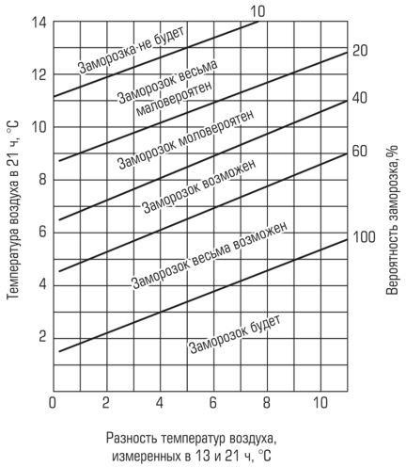

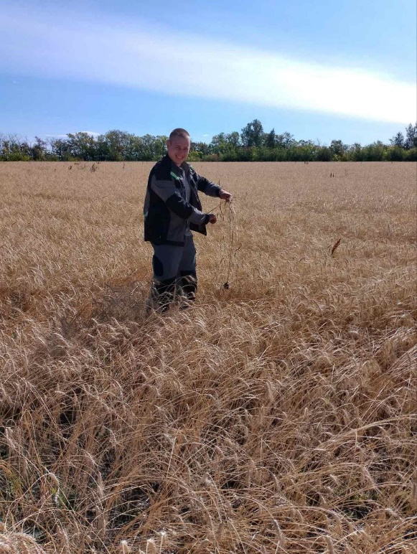
Глава II. Практическая часть

2.1. Интервью
Чтобы узнать о необходимых будущих параметрах программы, я взяла интервью у двух агрономов , которые работают на сельхоз предприятиях «Биотон» и «Орловка»

На интервью Герасимов Евгений Сергеевич, руководитель сельхоз производства, и Голышев Николай Сергеевич, главный агроном, рассказали, что основную опасность для их хозяйств представляют возвратные заморозки, особенно в фазе вегетации растений. Причем степень повреждений растений сильно зависит от культуры, не только из-за их разной заморозостойкости, но и потому что период вегетации у них проходит в разное время. На настоящее время чтобы не пострадать от заморозков в первую очередь важно выбрать дату сева культур. А прогнозы заморозков они получают только из обычного прогноза погоды, никаких специализированных программ нет.
После этого стало понятно, что для программы важно добавить функцию выбора культуры, фазу их вегетации и рекомендованные методы защиты.

2.2. Сбор метеоданных о погодных условиях в Самарской области
1. Сбор данных производился за 3 года, от даты перехода через 5 С° весной, до самых поздних сроков заморозков, т. е. с 7 апреля до 5 июня 2022, от 22 марта до 5 июня 2023 и с 3 апреля до 5 июня 2024.
2. В таблицу заносились исходные данные для расчета: температура сухого термометра в 13 часов, смоченного термометра в 13 часов, процент влажности воздуха в 13 часов. В одной методичке допускалось значение облачности в 19 часов, в другой в 21. Чтобы в будущем сравнить точность прогноза в зависимости от времени, я создала две таблицы, в одной была одна облачность, в другой другая (все остальные данные, кроме поправки на облачность, были индентичны). Также для уточнения результатов вводились вспомогательные данные: коэффициент С и поправка на облачность, которые высчитывались с помощью таблицы:
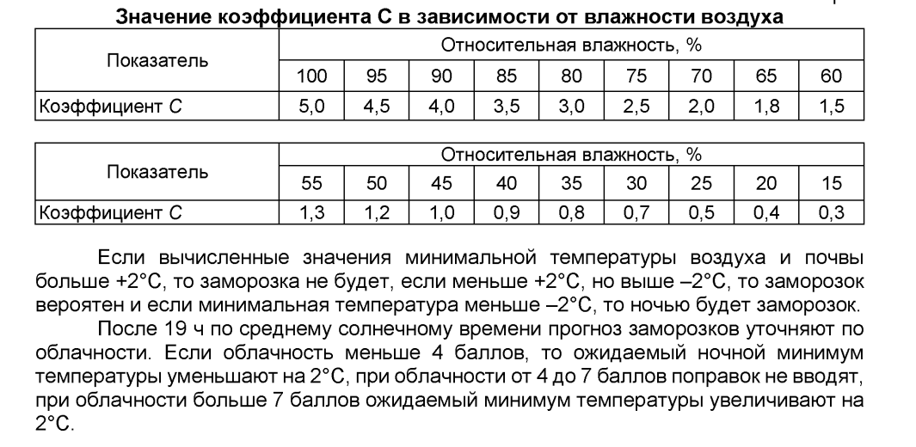

2.3. Реализация методики прогноза (расчеты)
В своём исследовании я использовала метод Михалевского, поскольку он дает достаточно точные и долгосрочные прогнозы о заморозках.
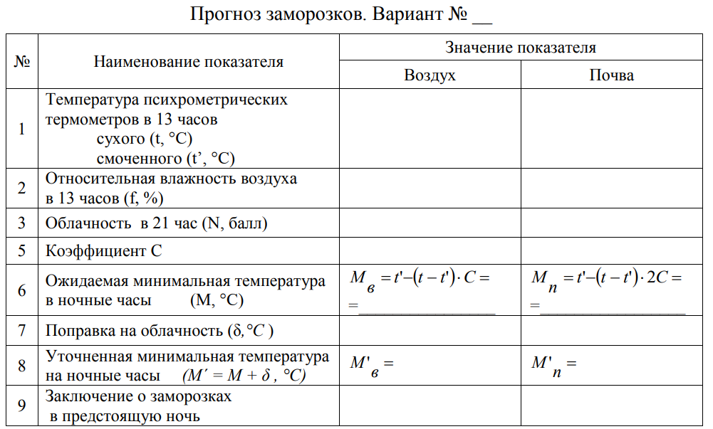
Для расчета уточненной минимальной температуры ночью я применила формулу =E6-((D6-E6)*H6)+I6, где Е - t влажного термометра, D - сухого термометра, Н - коэффициент С, I - поправка на облачность.

2.4. Оценка оправдываемости и достоверности
Чтобы приложение работало корректно нужно проверить насколько сам прогноз соответствует реальности. Для этого внесем реальную минимальную температуру за те же периоды.
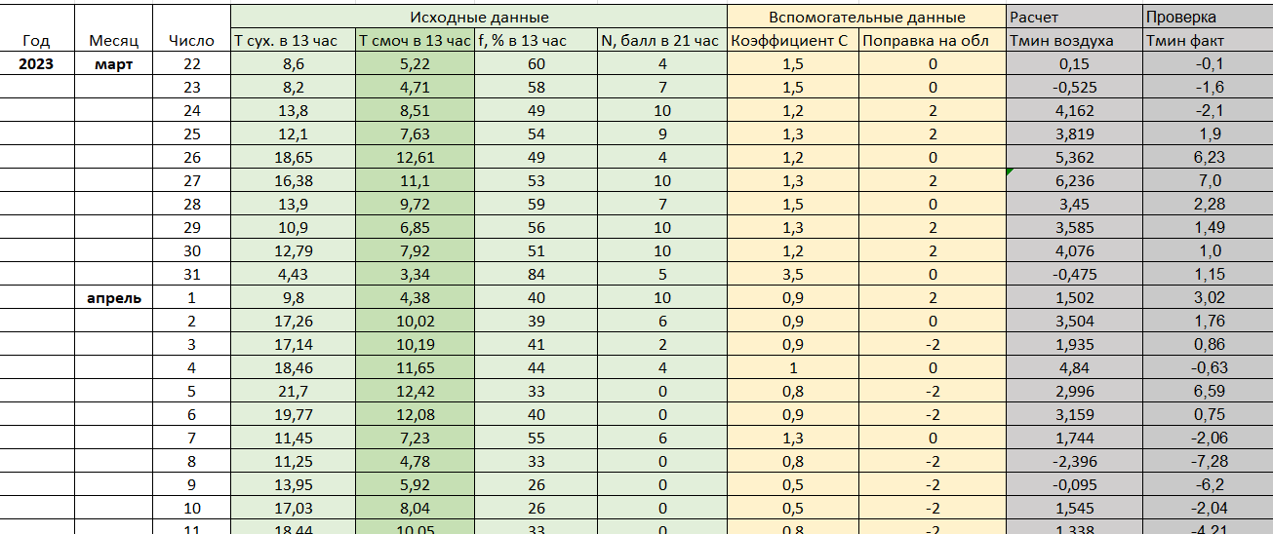
Теперь воспользуемся методичкой Оценка качества прогноза, разделы Оценка прогноза метеорологических явлений и Оценка прогноза явлений по факту.
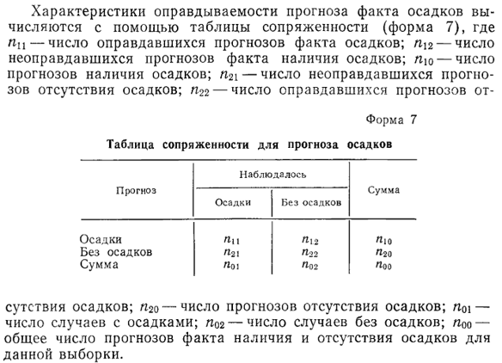
Чтобы автоматически подсчитать каждую переменную, я использовала формулу =И(J6<0,000001;K6<0,000001). При вычислении оценок за факт заморозков принимается температура меньше 0,000001 С° в пункте

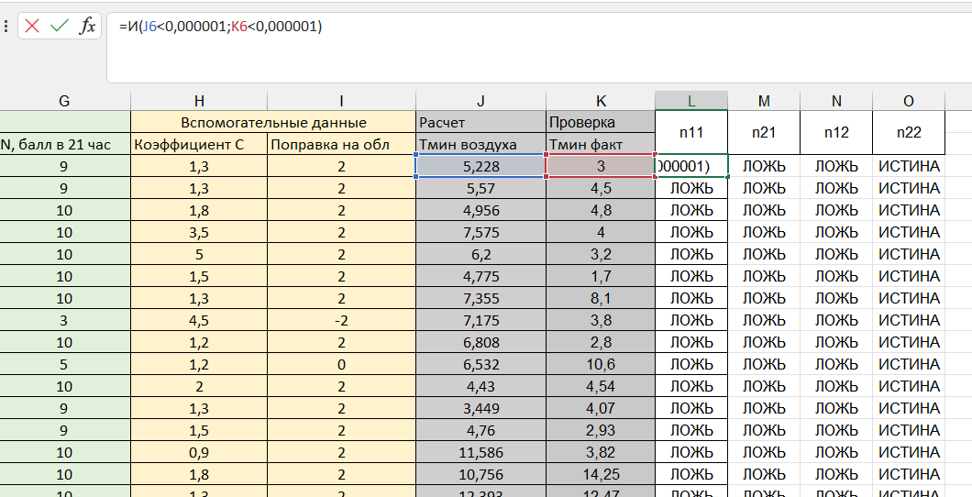
Затем при помощи функции =ЕСЛИ(L6;1;0) определим, что ИСТИНА это 1, а ЛОЖЬ 0
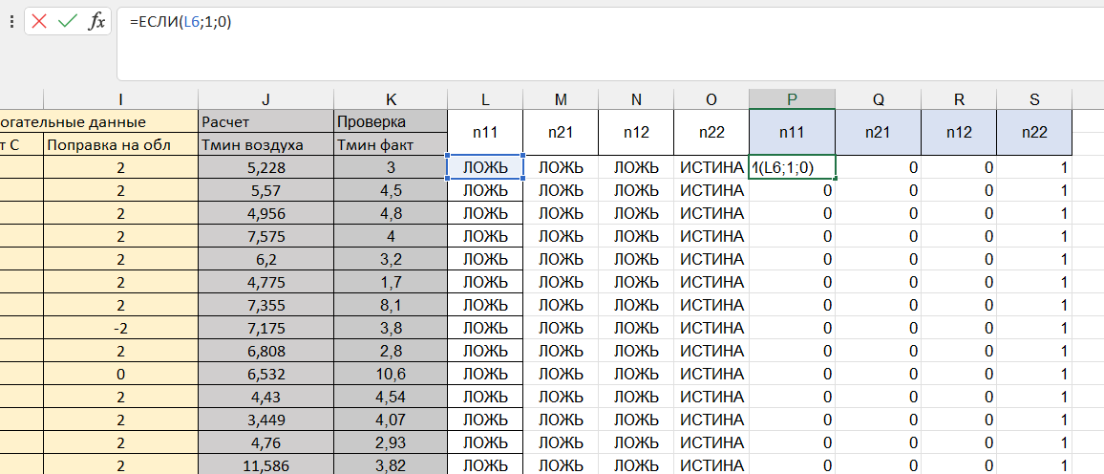
В конце посчитаем сумму факторов за период =СУММ(P10:P69)
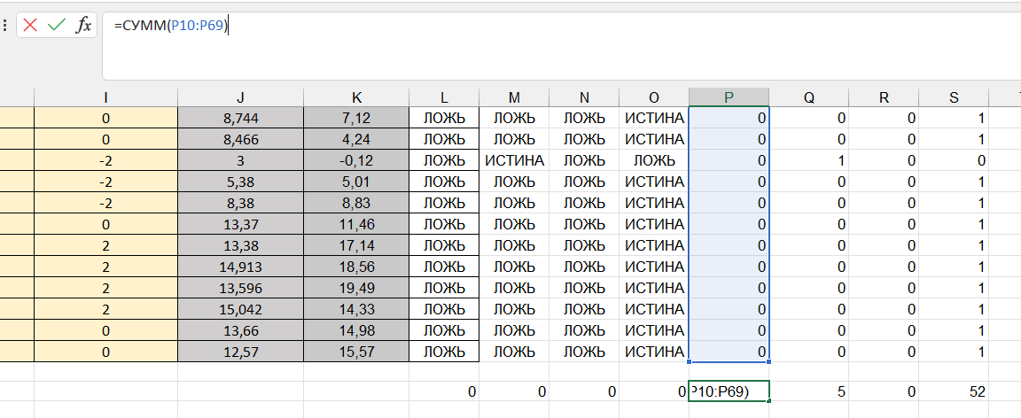
Рассчитываются следующие характеристики успешности прогноза факта наличия (отсутствия) осадков (%):
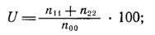 - общая оправдываемость прогноза осадков

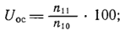 - оправдываемость прогноза наличия осадков
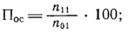 - предупрежденность факта наличия осадков
- оправдываемость факта отсутствия осадков
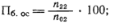 - предупрежденность факта отсутствия осадков
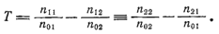 - критерий качества прогноза (критерий Пирси-Обухова)
Т принимает значение от -1,0 до 1,0. Для идеального прогноза Т=1,0.
Кроме того, найдем критерий надежности Н. А. Багрова (Н)
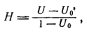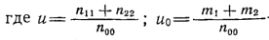 - оправдываемость случайных прогнозов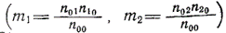
Чем больше H, тем лучше качество прогнозов, но надежным прогноз признается, когда критерий больше 0,33. Приемлемым значением для Т считается больше 0,3. Также вычисляют критерий U+П, который должен быть > 1,3.
Облачность в 19 часов
2022
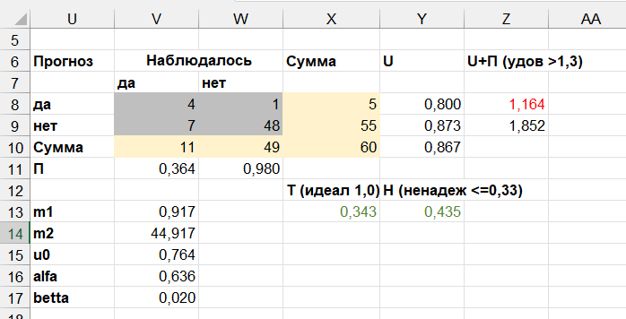
2023
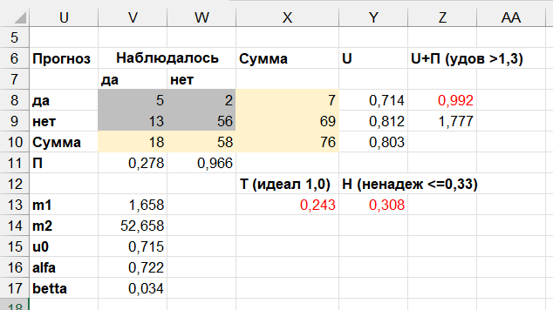
2024
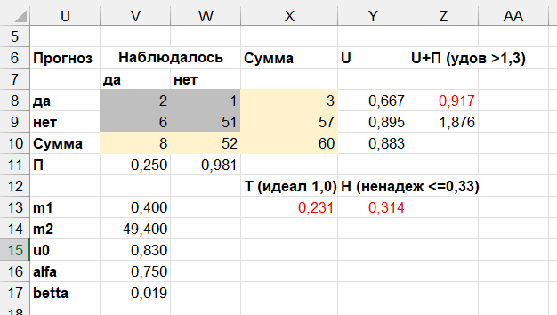

Облачность в 21 час
2022
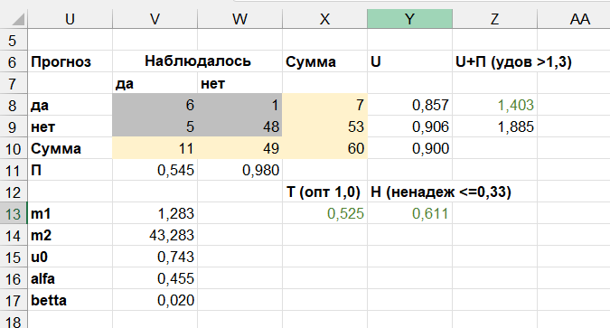
2023
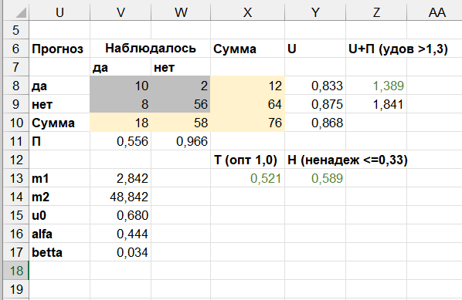
2024
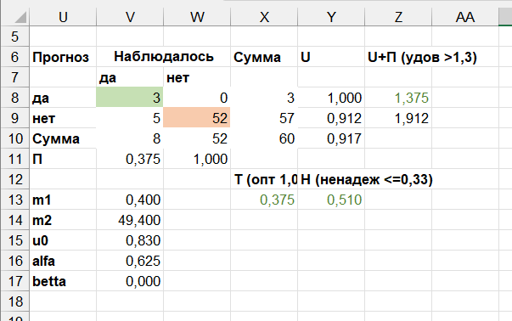

Вариант  оценки  заморозка | Время уточнения прогноза по облачности  (МСК+1) | Оправды-ваемость, % | Предупреж-денность, % | Суммарная оценка, безразмерен | Критерий Обухова, безразмерен | Критерий Багрова, безразмерен
Вероятностный | 19 час. | 93 | 47 | 1,405 | 0,467 | 0,585
Вероятностный | 22 час. | 100 | 59 | 1,585 | 0,585 | 0,707
Диапазон допустимых значений |  | 50-100 | 33-100 | Более 1,33 | 0,33-1,00 | 0,33-1,00

После вычислений по всем 3 годам значения Н, Т и U+П для облачности в 21 час удовлетворительны. То есть наш прогноз можно признать достоверным.

Глава III. Разработка специального модуля в ПО Сокола – «Советующая система по выбору мер защиты растений»

3.1. Блок-схема решения.
После того, как я выяснила что нужно агрономам, изучила теорию и научилась составлять прогноз заморозков, я приступила к составлению плана работы программы, или блок-схеме. Схема показывает основные этапы действия подпрограммы на сайте Сокол-М. Этот сайт был выбран как основа для внедрения функции прогноза заморозков, из-за своего широкого функционала, удобного интерфейса и открытости для иноваций. Компания Сокол-М производит качественные отечественные портативные метеостанции. Они автоматически измеряют температуру, влажность воздуха, при этом могут быть установлены непосредственно рядом с полем. Все измерянные данные можно найти в личном кабинете сайта, и на их основе делать прогноз. Это будет очень удобно для пользователей.
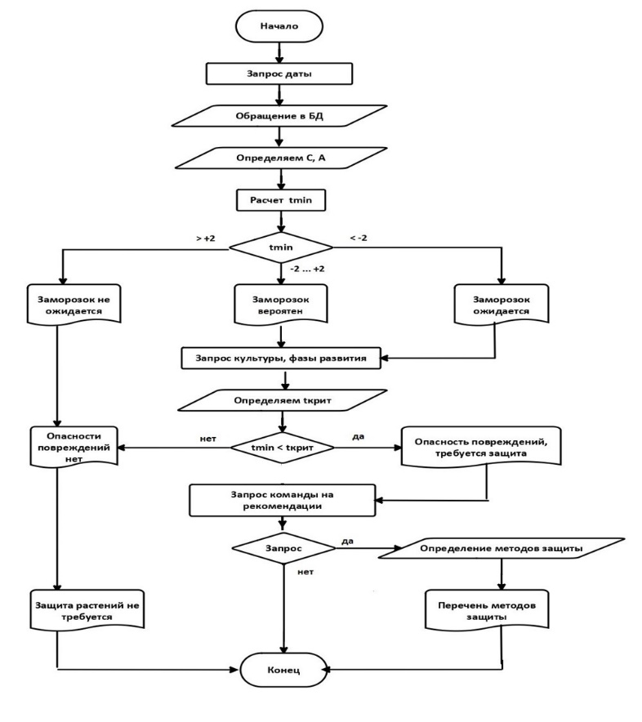
Где БД – база данных, tмин – расчетная минимальная температура, tкрит – это критическая температура, при которой культура останавливается в росте или погибает.
В случае, если после расчётов заморозок ожидается, система обратиться к данным о выращиваемой агрономом культуре. Сделать запрос в личный кабинет не будет эффективным решением т.к. компания обычно выращивает более одной культуры на разных полях. Поэтому в интерфейсе после выбора даты будет выбор культуры из выпадающего списка.
Яровая пшеница, Овес, Ячмень, Горох, Чечевица, Чина, Кориандр, Люпин, Вика яровая, Бобы Подсолнечник, Горчица белая, Лен, Свекла сахарная, Свекла кормовая, Морковь, Турнепс, Капуста, Соя, Могар, Люпин желтый, Кукуруза, Просо, Сорго, Картофель, Гречиха, Фасоль, Хлопчатник, Бахчевые, Рис, Арахис, Огурцы, Томаты

После выбора группы нужно будет выбрать фазу развития культуры, т.к. для разных фаз разные критические температуры. В блок-схеме не указано это уточнение т.к. предполагается что в программе культура и фаза вегетации будут идти как единая переменная. Например, g1 = «Гречиха_Всходы».
Всходы, Цветение, Созревание

3.2. Интерфейс для указания входных параметров и вывода результатов
С помощью программы Adobe Fotoshop я сделала пример дизайна внедрения функции прогноза осадков на сайт Сокол-М.
      - Выбор диапазона дат для прогноза
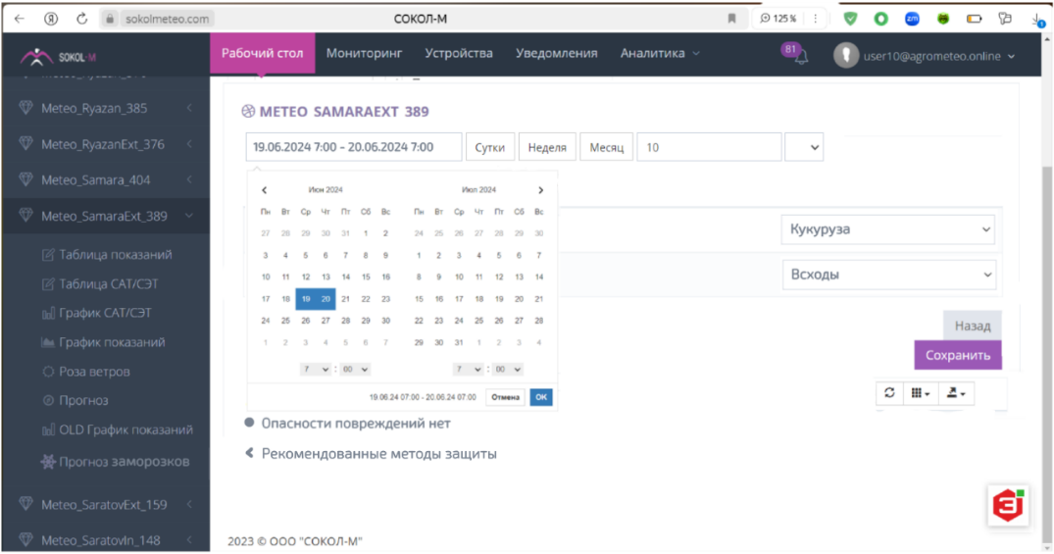

  - Выбор культуры
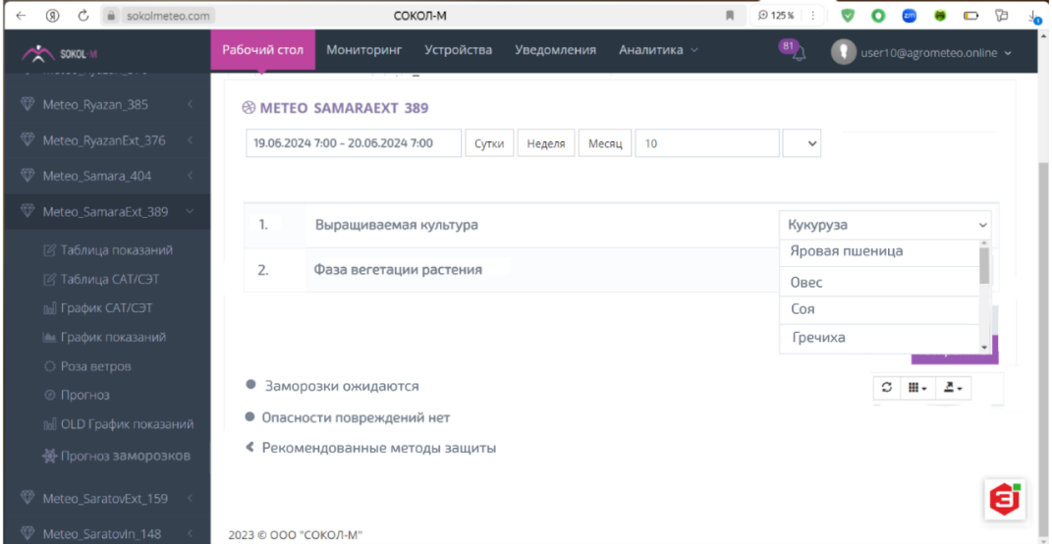

- Выбор фазы вегетации культуры
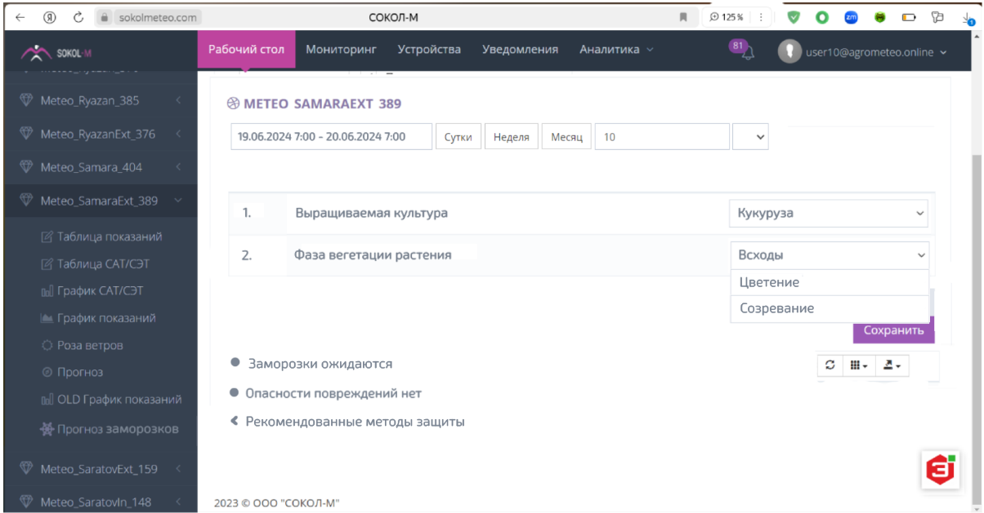
- Результат «Опасности повреждений нет»
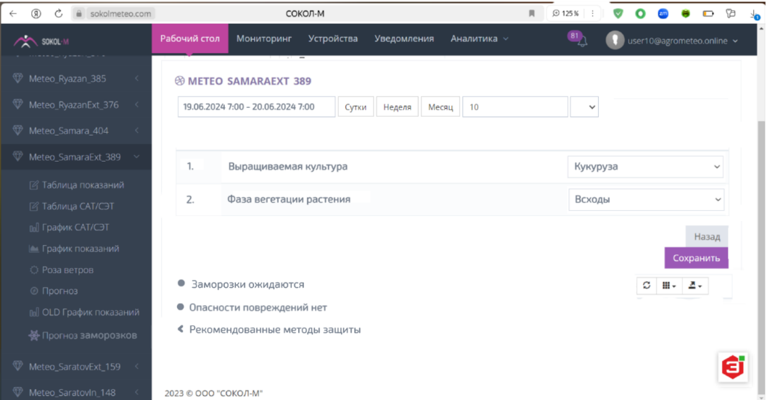

- Результата «Есть опасность повреждения»
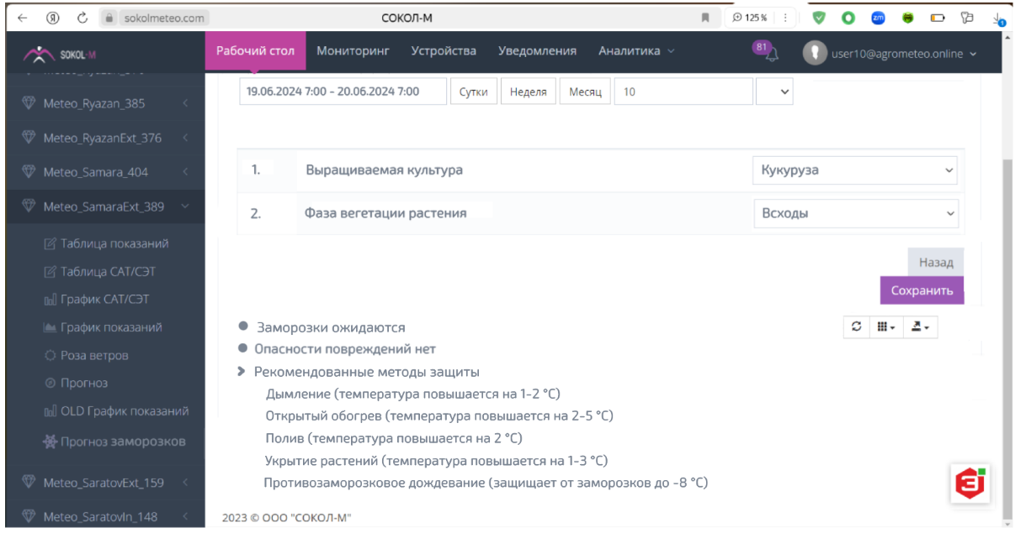
Дизайн выполнен в стиле сайта Сокол-М, многие элементы (как окошко выбора диапазона дат, выпадающего списка, значки и т.д.) сделаны так же, как в интерфейсе существующих функций.

ЗАКЛЮЧЕНИЕ
- Гипотеза о том, что заморозки можно предсказывать, оправдалась – критерии надежности и точности метода прогноза Н.И. Михалевского соответствуют допустимым значениям.
- Лучшие результаты получены в варианте вероятностного прогноза весенних заморозков с поправкой на облачность в 22 часа поясного времени (МСК+1) – оправдываемость прогноза на станции Самарского ГАУ в 2022-2024 гг. составила 100%, предупрежденность – 59%.
- В целях поддержания решений специалистов по защите посевов от заморозков разработан алгоритм и пользовательский интерфейс советующей системы управления заморозком.
- Реализация проекта в виде отдельного модуля программного обеспечения станции Сокол-М будет способствовать повышению информативности станции, оперативности принятия хозяйственных решений и эффективности защиты посевов от заморозков.

СПИСОК ИСПОЛЬЗОВАННЫХ ИСТОЧНИКОВ
- И.Г. Грингоф, А.Д. Клещенко. Основы сельскохозяйственной метеорологии. Том I. Потребность сельскохозяйственных культур в агрометеорологических условиях и опасные для сельскохозяйственного производства погодные условия. Обнинск: ФГБУ «ВНИИГМИ-МЦД», 2011. – 808 с. http://elib.rshu.ru/files_books/pdf/Gringof-kniga-new.pdf
- Лосев А.П., Журина Л.Л. Агрометеорология. Учебник для студентов вузов по агрономическим специальностям. М.: Колос, 2001. 301 с. https://disk.yandex.ru/d/bnmG7q3FVD-RjA
- Глухих, М. А. Агрометеорология : учебное пособие для вузов / М. А. Глухих. — 3-е изд., стер. — Санкт-Петербург : Лань, 2021. — 200 с. — ISBN 978-5-8114-6998-7. — Текст : электронный // Лань : электронно-библиотечная система. — URL: https://e.lanbook.com/book/153925
- Павлова М.Д. Практикум по сельскохозяйственной метеорологии. М.: Колос, 1968. 200с. https://disk.yandex.ru/i/WuLzrbX3riChWA
- Венцкевич Г.З. Сельскохозяйственная метеорология. Л.: Гидрометеоиздат, 1952. 324 с. https://disk.yandex.ru/i/LSGtd-SVLfUvGg
- Региональный перечень и критерии гидрометеорологических явлений по территории деятельности ФГБУ «Приволжское УГМС». Утверждены нач. ФГБУ «Приволжское УГМС» А.С. Мингазовым от 21.01.2021. https://disk.yandex.ru/i/02rC5xsIJpYzOA
- Полевой А.Н. Сельскохозяйственная метеорология. Учебник для студентов вузов, обучающихся по специальности «агрометеорология» / Под ред. И.Г. Грингофа. СПб.: Гидрометеоиздат, 1992. 424 с.
- Толковый словарь по сельскохозяйственной метеорологии / Под ред. И.Г. Грингофа и А.М. Шамена. СПб.: Гидрометеоиздат, 2002. 470 с.
- Чудновский А.Ф. Заморозки. Л.: Гидрометеоиздат, 1949. 124 с.
- Ярославцев И.М. Заморозки. Л.: Гидрометеоиздат, 1949.
- Гольцберг И.А. Агроклиматическая характеристика заморозков в СССР и методы борьбы с ними. Л.: Гидрометеоиздат, 1961. 198 с.
- Берлянд М.Е., Красиков П.Н. Предсказание заморозков и борьба с ними. Л.: Гидрометеоиздат, 1960. 148 с.

ПРИЛОЖЕНИЯ
Интервью
- А с чем связано интервью?
- По поводу заморозков. Заморозки, как они отражаются на хозяйстве, методы защиты от них и прогноза.
- От заморозков никто не застрахован в этой жизни. Особенно возвратные заморозки сильные. Ну, давайте попробуем.
- Ваше фамилия, имя, отчество?
- Герасимов Евгений Сергеевич
- Ваше место работы?
- На данный момент Орловка
- Ваша специальность?
- Учился на агронома. Тут руководитель сельхоз производства.
- Существует ли проблема заморозков для вашего хозяйства?
- Возвратные заморозки. Весенние возвратные заморозки, скажем так. Они причиняют нам основной ущерб, вред. Также у сельхоз культур уже вегетация пошла, среднесуточные температуры выше 10, так скажем. Даже ночные 10, днем 20-25 доходит. А потом вторая декада мая, первая декада мая, и вот такие ночные заморозки. А культура уже в фазе вегетации. Этот момент вот самое неприятное, потому что в это время идут заморозки ночные и длительные.
- Очень развернутый ответ, спасибо. Какие культуры в вашем регионе дают хороший урожай независимо от условий таких как заморозки или засухи? Наиболее устойчивые, надежные.
- В каждом хозяйстве перечень культур разный. То есть от хладостойких, культур раннего сева, до позднего сева. То есть они в основном разделяются на культуры раннего сева и позднего сева, холодостойкие и теплолюбивые. Два вида по вегетации. Хладостойкие это у нас в основном горох – номер один, потом лен масличный – номер два, ещё есть ячмень, овес, но у нас их нет. Ещё пшеница яровая, она между. Из теплолюбивых у нас соя, подсолнечник. Как бы так.
- Интересно. А какие методы вы применяете для защиты от заморозков, возможно новые методики?
- Наверное номер один — это дата сева культур. Оптимальная дата сева нужна для культур календарная. У гороха самая ранняя дата посева. Он выдерживает морозы -3…-4…-5, но зависит от продолжительности этих морозов 2 часа, 3 часа, 5 часов, и исходя из этого может потрепать даже этот хладостойкий горох. Поэтому тут стараемся со сроками сева как-то подыграть, предугадать так скажем. Ну а потом, если мороз уже прошёлся, это дополнительные подкормки, витамины по-простому говоря. Это гуматы, аминокислоты, чтобы поддержать, но это когда культура маленько отойдёт от заморозков. Так что первое, это оптимальные сроки посева исходя из культуры и сезона. Каждый год по-разному. Когда-то получается предугадать, когда-то нет.
- А защиту, если вы знаете, что будет заморозок, вы какую-то применяете?
- Одно дело у себя в огороде, там что-то можно, а когда полевые площади, там сотнями гектар измеряется, там никак не предпримешь. Заморозок тоже бывает волнами, вдоль поймы, вдоль речек, там оно сильнее подморозит, на склоне, возвышенности, косогоре, там поменьше, или совсем не достать. Так что особенно морозы вдоль речек наблюдаем. Потом уже, как мороз пройдет ходим, наблюдаем. Растения бывает, что во многом стрессанёт, поболеет, но отходит. Какой-то процент урожая потеряется, наверное, но в целом всегда отходит. Если совсем замёрзло, то пересев, ремонтные посевы так скажем.
- То есть прогноза заморозков как такового нет?
- Есть, но они везде по-разному показывают себя. Южные склоны поменьше может зацепить, ещё чем выше над уровнем моря, тем меньше поля морозит. Поэтому бывает, что сходится прогноз, бывает, что нет.
- А какие данные вы используете для прогноза заморозков в вашем хозяйстве?
- Прогноз заморозков — это только прогноз погоды. И наша базовая метеостанция, но она то же самое прогнозирует, что и прогноз погоды в телефоне, плюс минус. А фиксируем температуру, влажность, осадки исходя уже из метеостанции.
- А есть необходимость в получении дополнительных сведений или методов определения заморозков?
- Мы определяем, когда мороз уже прошел. Ходим, объезжаем, смотрим на растения. Поболеют, отойдут, если совсем, то пересев.
- Если прогноз на лето не благоприятен для какой-то культуры, например теплолюбивой, вы можете увеличить площадь её посадки, чтобы выполнить план?
- В этом году нам, сотрудникам всё стращали, что в этом году засуха будет жесточайшая. А мы что-то эти засухи не наблюдает, нас заливает как никогда. Всё уже, подгнивает пшеница. Вот он какой прогноз. Мы уже этим прогнозам не доверяем. Мы же свои площади сельхоз культур ещё зимой начали планировать. На каких участках что будет засеваться, в каких количествах. И мы это всегда выдерживаем. Уже даже если что то пойдет не так пан работы есть, план затрат, план агро-приёмов, сколько это всё будет стоить, и тех карты уже составлена. А дальше уже как пойдет. И если заморозки будут, значит будет, где-то меньше, где-то больше, дополнительные траты, возможно, придётся задействовать. Поэтому нет, у нас такого нет, мы стараемся чётко выдержать этот план.
II
- Можете представится по фамилии имени отчеству?
- Я Голышев Николай Сергеевич
- Где вы работаете?
- Компания Биотон, на должности главного агронома
- У меня есть несколько вопросов по поводу заморозков. Существует ли проблема заморозков для вашего хозяйства?
- Для нашего хозяйства характерна данная проблема. Она сказывается на дальнейшей вегетации растений и также на урожайности.
- Хорошо. А какие культуры в вашем регионе дают хороший урожай независимо от условий таких как заморозки или засухи?
- Наверняка этой культурой будет от озимая пшеница.
- Какие методы вы применяете для защиты от заморозков? Какие новые методики, возможно, водились в практику?
- Методик у нас не применялось. И особо так сказать, не применяется. Вообще, конечно, имеются методики. Обрабатывают как правило регуляторами роста.
- Интересно. То есть чтобы вегетацию замедлить, или наоборот ускорить?
- Наоборот, ускорить. Заморозки подразумевают собой замедление вегетационный процессов, а регуляторы роста и различные аминокислоты помогают эти процессы поддерживать.
- А какие данные вы используете для прогноза заморозков?
- Мы как правило ориентируемся на либо местные метеостанции, либо же Гисметео, РП-5
- Ага, а есть необходимость в получении дополнительных сведений или методов определения заморозков?
- Ну, нам не помешало бы, да. Как-нибудь предсказать, так сказать, погоду. Ну, напомню, это сделать очень сложно.
- Если прогноз на лето не благоприятен для какой-то культуры, вы можете увеличить площадь её посадки, чтобы выполнить план?
- В целом такое возможно, но это опять же лишние риски для хозяйства

Облачность в 21 час
Прогноз заморозков по методу Михалевского
от даты перехода через 5 С весной, т. е от 7 апреля до самых поздних сроков заморозков,т.е. до 5 июня
Г  О  Д | М  Е  С  Я  Ц | Ч  И  С  Л  О | Исходные данные |  |  |  |  |  | Вспомогательные данные |  | Расчет | Проверка
Г  О  Д | М  Е  С  Я  Ц | Ч  И  С  Л  О | Т сух. в 13 час | Т смоч в 13 час |  | f, % в 13 час |  | N, балл в 21 час | Коэффициент С | Поправка на обл | Тмин воздуха | Тмин факт
2  0  2  2 | А  П  Р  Е  Л  Ь | 7 | 8,79 | 5,06 |  | 56 |  | 9 | 1,3 | 2 | 2,211 | 0,6
2  0  2  2 | А  П  Р  Е  Л  Ь | 8 | 15,67 | 10,19 |  | 50 |  | 10 | 1,2 | 2 | 5,614 | 4,06
2  0  2  2 | А  П  Р  Е  Л  Ь | 9 | 7,55 | 6,62 |  | 88 |  | 10 | 4 | 2 | 4,9 | 5,55
2  0  2  2 | А  П  Р  Е  Л  Ь | 10 | 9,29 | 8,71 |  | 93 |  | 9 | 4 | 2 | 8,39 | 2,48
2  0  2  2 | А  П  Р  Е  Л  Ь | 11 | 15,65 | 11,69 |  | 63 |  | 7 | 1,8 | 0 | 4,562 | 2,84
2  0  2  2 | А  П  Р  Е  Л  Ь | 12 | 14,9 | 9,79 |  | 52 |  | 0 | 1,2 | -2 | 1,658 | 4,33
2  0  2  2 | А  П  Р  Е  Л  Ь | 13 | 16,02 | 10,96 |  | 54 |  | 8 | 1,3 | 2 | 6,382 | 3,73
2  0  2  2 | А  П  Р  Е  Л  Ь | 14 | 11,33 | 9,34 |  | 78 |  | 10 | 3 | 2 | 5,37 | 4,29
2  0  2  2 | А  П  Р  Е  Л  Ь | 15 | 5,2 | 3,7 |  | 86 |  | 7 | 3,5 | 0 | -1,55 | -2,42
2  0  2  2 | А  П  Р  Е  Л  Ь | 16 | 10,77 | 5,35 |  | 42 |  | 10 | 0,9 | 2 | 2,472 | 3,51
2  0  2  2 | А  П  Р  Е  Л  Ь | 17 | 15,73 | 10,24 |  | 50 |  | 10 | 1,2 | 2 | 5,652 | 5,42
2  0  2  2 | А  П  Р  Е  Л  Ь | 18 | 17,87 | 12,12 |  | 51 |  | 10 | 1,2 | 2 | 7,22 | 7,54
2  0  2  2 | А  П  Р  Е  Л  Ь | 19 | 21,89 | 13,59 |  | 39 |  | 10 | 0,9 | 2 | 8,12 | 12,11
2  0  2  2 | А  П  Р  Е  Л  Ь | 20 | 14,74 | 13,55 |  | 88 |  | 10 | 4 | 2 | 10,79 | 7,41
2  0  2  2 | А  П  Р  Е  Л  Ь | 21 | 9,71 | 7,48 |  | 74 |  | 8 | 2,5 | 2 | 3,905 | 3,71
2  0  2  2 | А  П  Р  Е  Л  Ь | 22 | 15,48 | 8,94 |  | 41 |  | 2 | 0,9 | -2 | 1,054 | 5,21
2  0  2  2 | А  П  Р  Е  Л  Ь | 23 | 15,25 | 9,49 |  | 47 |  | 10 | 1 | 2 | 5,73 | 3,25
2  0  2  2 | А  П  Р  Е  Л  Ь | 24 | 15,99 | 11,76 |  | 61 |  | 3 | 1,5 | -2 | 3,415 | 2,59
2  0  2  2 | А  П  Р  Е  Л  Ь | 25 | 18,29 | 13,12 |  | 56 |  | 6 | 1,3 | 0 | 6,399 | 5,88
2  0  2  2 | А  П  Р  Е  Л  Ь | 26 | 22,43 | 14 |  | 39 |  | 7 | 0,9 | 0 | 6,413 | 12,34
2  0  2  2 | А  П  Р  Е  Л  Ь | 27 | 16,27 | 15,13 |  | 89 |  | 9 | 4 | 2 | 12,57 | 11,65
2  0  2  2 | А  П  Р  Е  Л  Ь | 28 | 14,56 | 10,41 |  | 60 |  | 2 | 1,5 | -2 | 2,185 | 0,51
2  0  2  2 | А  П  Р  Е  Л  Ь | 29 | 10,47 | 5,81 |  | 49 |  | 3 | 1,2 | -2 | -1,782 | -0,33
2  0  2  2 | А  П  Р  Е  Л  Ь | 30 | 11,81 | 6,07 |  | 41 |  | 4 | 0,9 | 0 | 0,904 | 3,69
2  0  2  2 | М  А  Й | 1 | 8,67 | 2,5 |  | 47 |  | 4 | 1 | 0 | -3,67 | -4,18
2  0  2  2 | М  А  Й | 2 | 12,95 | 6,1 |  | 39 |  | 1 | 0,9 | -2 | -2,065 | -3,2
2  0  2  2 | М  А  Й | 3 | 18,5 | 9,32 |  | 34 |  | 1 | 0,8 | -2 | -0,024 | -1,01
2  0  2  2 | М  А  Й | 4 | 19,94 | 12,25 |  | 40 |  | 4 | 0,9 | 0 | 5,329 | 4,27
2  0  2  2 | М  А  Й | 5 | 8,61 | 5,17 |  | 59 |  | 7 | 1,5 | 0 | 0,01 | -5,28
2  0  2  2 | М  А  Й | 6 | 12 | 5,46 |  | 34 |  | 0 | 0,8 | -2 | -1,772 | -5,06
2  0  2  2 | М  А  Й | 7 | 16,98 | 9,04 |  | 33 |  | 0 | 0,8 | -2 | 0,688 | -2,11
2  0  2  2 | М  А  Й | 8 | 18,83 | 9,81 |  | 29 |  | 0 | 0,7 | -2 | 1,496 | -1,33
2  0  2  2 | М  А  Й | 9 | 21,36 | 11,59 |  | 29 |  | 10 | 0,7 | 2 | 6,751 | 7,9
2  0  2  2 | М  А  Й | 10 | 9,6 | 9,02 |  | 93 |  | 10 | 4,5 | 2 | 8,41 | 5,19
2  0  2  2 | М  А  Й | 11 | 11,22 | 6,22 |  | 47 |  | 9 | 1,2 | 2 | 2,22 | 5,31
2  0  2  2 | М  А  Й | 12 | 7,61 | 6,75 |  | 89 |  | 10 | 4 | 2 | 5,31 | 4
2  0  2  2 | М  А  Й | 13 | 9,29 | 9,13 |  | 98 |  | 5 | 5 | 0 | 8,33 | 4,15
2  0  2  2 | М  А  Й | 14 | 18,19 | 11,32 |  | 43 |  | 7 | 1 | 0 | 4,45 | 4,13
2  0  2  2 | М  А  Й | 15 | 18,4 | 11,89 |  | 46 |  | 10 | 1 | 2 | 7,38 | 9,53
2  0  2  2 | М  А  Й | 16 | 15,4 | 12,81 |  | 75 |  | 8 | 2,5 | 2 | 8,335 | 5,23
2  0  2  2 | М  А  Й | 17 | 14,36 | 9,23 |  | 51 |  | 3 | 1,2 | -2 | 1,074 | 1,28
2  0  2  2 | М  А  Й | 18 | 13,02 | 8,55 |  | 55 |  | 10 | 1,3 | 2 | 4,739 | 6,05
2  0  2  2 | М  А  Й | 19 | 15,32 | 11,97 |  | 68 |  | 4 | 2 | 0 | 5,27 | -0,33
2  0  2  2 | М  А  Й | 20 | 15,41 | 9,86 |  | 49 |  | 10 | 1,2 | 2 | 5,2 | 2,92
2  0  2  2 | М  А  Й | 21 | 9,46 | 5,81 |  | 58 |  | 8 | 1,5 | 2 | 2,335 | 1,01
2  0  2  2 | М  А  Й | 22 | 12,86 | 7,66 |  | 48 |  | 10 | 2 | 2 | -0,74 | 5,61
2  0  2  2 | М  А  Й | 23 | 13,44 | 9,76 |  | 63 |  | 7 | 1,5 | 0 | 4,24 | 2,89
2  0  2  2 | М  А  Й | 24 | 17,6 | 10,59 |  | 41 |  | 5 | 0,9 | 0 | 4,281 | 3,08
2  0  2  2 | М  А  Й | 25 | 14,68 | 9,72 |  | 53 |  | 3 | 1,2 | -2 | 1,768 | -1,5
2  0  2  2 | М  А  Й | 26 | 15,7 | 9,23 |  | 42 |  | 6 | 0,9 | 0 | 3,407 | 2,91
2  0  2  2 | М  А  Й | 27 | 17 | 14,16 |  | 74 |  | 8 | 2,5 | 2 | 9,06 | 6,46
2  0  2  2 | М  А  Й | 28 | 19,39 | 12,68 |  | 46 |  | 8 | 1 | 2 | 7,97 | 7,43
2  0  2  2 | М  А  Й | 29 | 20,61 | 13,36 |  | 44 |  | 10 | 1 | 2 | 8,11 | 11,01
2  0  2  2 | М  А  Й | 30 | 22,13 | 14,87 |  | 46 |  | 2 | 1 | -2 | 5,61 | 5,07
2  0  2  2 | М  А  Й | 31 | 25 | 14,87 |  | 35 |  | 3 | 0,8 | -2 | 4,766 | 8,16
2  0  2  2 | И  Ю  Н  Ь | 1 | 25,77 | 17,43 |  | 44 |  | 0 | 1 | -2 | 7,09 | 7,07
2  0  2  2 | И  Ю  Н  Ь | 2 | 27,54 | 17,7 |  | 38 |  | 8 | 1 | 2 | 9,86 | 9,61
2  0  2  2 | И  Ю  Н  Ь | 3 | 30,2 | 19,71 |  | 38 |  | 2 | 1 | -2 | 7,22 | 12,06
2  0  2  2 | И  Ю  Н  Ь | 4 | 23,94 | 19,82 |  | 69 |  | 7 | 2 | 0 | 11,58 | 10
2  0  2  2 | И  Ю  Н  Ь | 5 | 26,54 | 18,03 |  | 44 |  | 9 | 1 | 2 | 11,52 | 13,3
n11 | n21 | n12 | n22
ЛОЖЬ | ЛОЖЬ | ЛОЖЬ | ИСТИНА | 0 | 0 | 0 | 1
ЛОЖЬ | ЛОЖЬ | ЛОЖЬ | ИСТИНА | 0 | 0 | 0 | 1
ЛОЖЬ | ЛОЖЬ | ЛОЖЬ | ИСТИНА | 0 | 0 | 0 | 1
ЛОЖЬ | ЛОЖЬ | ЛОЖЬ | ИСТИНА | 0 | 0 | 0 | 1
ЛОЖЬ | ЛОЖЬ | ЛОЖЬ | ИСТИНА | 0 | 0 | 0 | 1
ЛОЖЬ | ЛОЖЬ | ЛОЖЬ | ИСТИНА | 0 | 0 | 0 | 1
ЛОЖЬ | ЛОЖЬ | ЛОЖЬ | ИСТИНА | 0 | 0 | 0 | 1
ЛОЖЬ | ЛОЖЬ | ЛОЖЬ | ИСТИНА | 0 | 0 | 0 | 1
ИСТИНА | ЛОЖЬ | ЛОЖЬ | ЛОЖЬ | 1 | 0 | 0 | 0
ЛОЖЬ | ЛОЖЬ | ЛОЖЬ | ИСТИНА | 0 | 0 | 0 | 1
ЛОЖЬ | ЛОЖЬ | ЛОЖЬ | ИСТИНА | 0 | 0 | 0 | 1
ЛОЖЬ | ЛОЖЬ | ЛОЖЬ | ИСТИНА | 0 | 0 | 0 | 1
ЛОЖЬ | ЛОЖЬ | ЛОЖЬ | ИСТИНА | 0 | 0 | 0 | 1
ЛОЖЬ | ЛОЖЬ | ЛОЖЬ | ИСТИНА | 0 | 0 | 0 | 1
ЛОЖЬ | ЛОЖЬ | ЛОЖЬ | ИСТИНА | 0 | 0 | 0 | 1
ЛОЖЬ | ЛОЖЬ | ЛОЖЬ | ИСТИНА | 0 | 0 | 0 | 1
ЛОЖЬ | ЛОЖЬ | ЛОЖЬ | ИСТИНА | 0 | 0 | 0 | 1
ЛОЖЬ | ЛОЖЬ | ЛОЖЬ | ИСТИНА | 0 | 0 | 0 | 1
ЛОЖЬ | ЛОЖЬ | ЛОЖЬ | ИСТИНА | 0 | 0 | 0 | 1
ЛОЖЬ | ЛОЖЬ | ЛОЖЬ | ИСТИНА | 0 | 0 | 0 | 1
ЛОЖЬ | ЛОЖЬ | ЛОЖЬ | ИСТИНА | 0 | 0 | 0 | 1
ЛОЖЬ | ЛОЖЬ | ЛОЖЬ | ИСТИНА | 0 | 0 | 0 | 1
ИСТИНА | ЛОЖЬ | ЛОЖЬ | ЛОЖЬ | 1 | 0 | 0 | 0
ЛОЖЬ | ЛОЖЬ | ЛОЖЬ | ИСТИНА | 0 | 0 | 0 | 1
ИСТИНА | ЛОЖЬ | ЛОЖЬ | ЛОЖЬ | 1 | 0 | 0 | 0
ИСТИНА | ЛОЖЬ | ЛОЖЬ | ЛОЖЬ | 1 | 0 | 0 | 0
ИСТИНА | ЛОЖЬ | ЛОЖЬ | ЛОЖЬ | 1 | 0 | 0 | 0
ЛОЖЬ | ЛОЖЬ | ЛОЖЬ | ИСТИНА | 0 | 0 | 0 | 1
ЛОЖЬ | ИСТИНА | ЛОЖЬ | ЛОЖЬ | 0 | 1 | 0 | 0
ИСТИНА | ЛОЖЬ | ЛОЖЬ | ЛОЖЬ | 1 | 0 | 0 | 0
ЛОЖЬ | ИСТИНА | ЛОЖЬ | ЛОЖЬ | 0 | 1 | 0 | 0
ЛОЖЬ | ИСТИНА | ЛОЖЬ | ЛОЖЬ | 0 | 1 | 0 | 0
ЛОЖЬ | ЛОЖЬ | ЛОЖЬ | ИСТИНА | 0 | 0 | 0 | 1
ЛОЖЬ | ЛОЖЬ | ЛОЖЬ | ИСТИНА | 0 | 0 | 0 | 1
ЛОЖЬ | ЛОЖЬ | ЛОЖЬ | ИСТИНА | 0 | 0 | 0 | 1
ЛОЖЬ | ЛОЖЬ | ЛОЖЬ | ИСТИНА | 0 | 0 | 0 | 1
ЛОЖЬ | ЛОЖЬ | ЛОЖЬ | ИСТИНА | 0 | 0 | 0 | 1
ЛОЖЬ | ЛОЖЬ | ЛОЖЬ | ИСТИНА | 0 | 0 | 0 | 1
ЛОЖЬ | ЛОЖЬ | ЛОЖЬ | ИСТИНА | 0 | 0 | 0 | 1
ЛОЖЬ | ЛОЖЬ | ЛОЖЬ | ИСТИНА | 0 | 0 | 0 | 1
ЛОЖЬ | ЛОЖЬ | ЛОЖЬ | ИСТИНА | 0 | 0 | 0 | 1
ЛОЖЬ | ЛОЖЬ | ЛОЖЬ | ИСТИНА | 0 | 0 | 0 | 1
ЛОЖЬ | ИСТИНА | ЛОЖЬ | ЛОЖЬ | 0 | 1 | 0 | 0
ЛОЖЬ | ЛОЖЬ | ЛОЖЬ | ИСТИНА | 0 | 0 | 0 | 1
ЛОЖЬ | ЛОЖЬ | ЛОЖЬ | ИСТИНА | 0 | 0 | 0 | 1
ЛОЖЬ | ЛОЖЬ | ИСТИНА | ЛОЖЬ | 0 | 0 | 1 | 0
ЛОЖЬ | ЛОЖЬ | ЛОЖЬ | ИСТИНА | 0 | 0 | 0 | 1
ЛОЖЬ | ЛОЖЬ | ЛОЖЬ | ИСТИНА | 0 | 0 | 0 | 1
ЛОЖЬ | ИСТИНА | ЛОЖЬ | ЛОЖЬ | 0 | 1 | 0 | 0
ЛОЖЬ | ЛОЖЬ | ЛОЖЬ | ИСТИНА | 0 | 0 | 0 | 1
ЛОЖЬ | ЛОЖЬ | ЛОЖЬ | ИСТИНА | 0 | 0 | 0 | 1
ЛОЖЬ | ЛОЖЬ | ЛОЖЬ | ИСТИНА | 0 | 0 | 0 | 1
ЛОЖЬ | ЛОЖЬ | ЛОЖЬ | ИСТИНА | 0 | 0 | 0 | 1
ЛОЖЬ | ЛОЖЬ | ЛОЖЬ | ИСТИНА | 0 | 0 | 0 | 1
ЛОЖЬ | ЛОЖЬ | ЛОЖЬ | ИСТИНА | 0 | 0 | 0 | 1
ЛОЖЬ | ЛОЖЬ | ЛОЖЬ | ИСТИНА | 0 | 0 | 0 | 1
ЛОЖЬ | ЛОЖЬ | ЛОЖЬ | ИСТИНА | 0 | 0 | 0 | 1
ЛОЖЬ | ЛОЖЬ | ЛОЖЬ | ИСТИНА | 0 | 0 | 0 | 1
ЛОЖЬ | ЛОЖЬ | ЛОЖЬ | ИСТИНА | 0 | 0 | 0 | 1
ЛОЖЬ | ЛОЖЬ | ЛОЖЬ | ИСТИНА | 0 | 0 | 0 | 1
0 | 0 | 0 | 0 | 6 | 5 | 1 | 48

2023
Г  О  Д | М  Е  С  Я  Ц | Число | Исходные данные |  |  |  | Вспомогательные данные |  | Расчет | Проверка
Г  О  Д | М  Е  С  Я  Ц | Число | Т сух. в 13 час | Т смоч в 13 час | f, % в 13 час | N, балл в 21 час | Коэффициент С | Поправка на обл | Тмин воздуха | Тмин факт
2  0  2  3 | М  А  Р  Т | 22 | 9,2 | 5,22 | 60 | 4 | 1,5 | 0 | -0,75 | -0,1
2  0  2  3 | М  А  Р  Т | 23 | 8,2 | 4,71 | 58 | 7 | 1,5 | 0 | -0,525 | -1,6
2  0  2  3 | М  А  Р  Т | 24 | 13,8 | 8,51 | 49 | 10 | 1,2 | 2 | 4,162 | -2,1
2  0  2  3 | М  А  Р  Т | 25 | 12,1 | 7,63 | 54 | 9 | 1,3 | 2 | 3,819 | 1,9
2  0  2  3 | М  А  Р  Т | 26 | 18,65 | 12,61 | 49 | 4 | 1,2 | 0 | 5,362 | 6,23
2  0  2  3 | М  А  Р  Т | 27 | 16,38 | 11,1 | 53 | 10 | 1,3 | 2 | 6,236 | 7,0
2  0  2  3 | М  А  Р  Т | 28 | 13,9 | 9,72 | 59 | 7 | 1,5 | 0 | 3,45 | 2,28
2  0  2  3 | М  А  Р  Т | 29 | 10,9 | 6,85 | 56 | 10 | 1,3 | 2 | 3,585 | 1,49
2  0  2  3 | М  А  Р  Т | 30 | 12,79 | 7,92 | 51 | 10 | 1,2 | 2 | 4,076 | 1,0
2  0  2  3 | М  А  Р  Т | 31 | 4,43 | 3,34 | 84 | 5 | 3,5 | 0 | -0,475 | 1,15
2  0  2  3 | А  П  Р  Е  Л  Ь | 1 | 9,8 | 4,38 | 40 | 10 | 0,9 | 2 | 1,502 | 3,02
2  0  2  3 | А  П  Р  Е  Л  Ь | 2 | 17,26 | 10,02 | 39 | 6 | 0,9 | 0 | 3,504 | 1,76
2  0  2  3 | А  П  Р  Е  Л  Ь | 3 | 17,14 | 10,19 | 41 | 2 | 0,9 | -2 | 1,935 | 0,86
2  0  2  3 | А  П  Р  Е  Л  Ь | 4 | 21,54 | 11,65 | 44 | 4 | 1 | 0 | 1,76 | -0,63
2  0  2  3 | А  П  Р  Е  Л  Ь | 5 | 21,7 | 12,42 | 33 | 0 | 0,8 | -2 | 2,996 | 6,59
2  0  2  3 | А  П  Р  Е  Л  Ь | 6 | 19,77 | 12,08 | 40 | 0 | 0,9 | -2 | 3,159 | 0,75
2  0  2  3 | А  П  Р  Е  Л  Ь | 7 | 11,45 | 7,23 | 55 | 6 | 1,3 | 0 | 1,744 | -2,06
2  0  2  3 | А  П  Р  Е  Л  Ь | 8 | 11,25 | 4,78 | 33 | 0 | 0,8 | -2 | -2,396 | -7,28
2  0  2  3 | А  П  Р  Е  Л  Ь | 9 | 13,95 | 5,92 | 26 | 0 | 0,5 | -2 | -0,095 | -6,2
2  0  2  3 | А  П  Р  Е  Л  Ь | 10 | 17,03 | 8,04 | 26 | 0 | 0,5 | -2 | 1,545 | -2,04
2  0  2  3 | А  П  Р  Е  Л  Ь | 11 | 20,3 | 10,05 | 33 | 0 | 0,8 | -2 | -0,15 | -4,21
2  0  2  3 | А  П  Р  Е  Л  Ь | 12 | 19,9 | 10,18 | 27 | 10 | 0,5 | 2 | 7,32 | -1,36
2  0  2  3 | А  П  Р  Е  Л  Ь | 13 | 21,27 | 11,6 | 30 | 10 | 0,7 | 2 | 6,831 | 2,67
2  0  2  3 | А  П  Р  Е  Л  Ь | 14 | 6,93 | 3,28 | 54 | 7 | 1,3 | 0 | -1,465 | -3,75
2  0  2  3 | А  П  Р  Е  Л  Ь | 15 | 8,6 | 2,92 | 35 | 0 | 0,8 | -2 | -3,624 | -2,38
2  0  2  3 | А  П  Р  Е  Л  Ь | 16 | 13,92 | 6,37 | 30 | 0 | 0,7 | -2 | -0,915 | -1,11
2  0  2  3 | А  П  Р  Е  Л  Ь | 17 | 16,29 | 9,56 | 41 | 8 | 0,9 | 2 | 5,503 | -3,07
2  0  2  3 | А  П  Р  Е  Л  Ь | 18 | 17,79 | 10,45 | 39 | 10 | 0,9 | 2 | 5,844 | -1,09
2  0  2  3 | А  П  Р  Е  Л  Ь | 19 | 17,95 | 10,57 | 39 | 6 | 0,9 | 0 | 3,928 | -2,2
2  0  2  3 | А  П  Р  Е  Л  Ь | 20 | 19,07 | 10,96 | 36 | 9 | 0,8 | 2 | 6,472 | 4,59
2  0  2  3 | А  П  Р  Е  Л  Ь | 21 | 16,75 | 10,27 | 44 | 10 | 1 | 2 | 5,79 | 8,26
2  0  2  3 | А  П  Р  Е  Л  Ь | 22 | 14,4 | 10,24 | 60 | 8 | 1,5 | 2 | 6,0 | 5,54
2  0  2  3 | А  П  Р  Е  Л  Ь | 23 | 22,3 | 10,83 | 35 | 0 | 0,8 | -2 | -0,346 | -0,43
2  0  2  3 | А  П  Р  Е  Л  Ь | 24 | 22,44 | 11,97 | 27 | 3 | 0,5 | -2 | 4,735 | 5,43
2  0  2  3 | А  П  Р  Е  Л  Ь | 25 | 19,43 | 12,43 | 44 | 10 | 1 | 2 | 7,43 | 10,98
2  0  2  3 | А  П  Р  Е  Л  Ь | 26 | 19,07 | 13,63 | 55 | 7 | 1,3 | 0 | 6,558 | 4,43
2  0  2  3 | А  П  Р  Е  Л  Ь | 27 | 24,19 | 14,6 | 35 | 4 | 0,8 | 0 | 6,928 | 5,36
2  0  2  3 | А  П  Р  Е  Л  Ь | 28 | 26,52 | 15,92 | 33 | 2 | 0,8 | -2 | 5,44 | 4,99
2  0  2  3 | А  П  Р  Е  Л  Ь | 29 | 25,95 | 14,93 | 30 | 5 | 0,8 | 0 | 6,114 | 9,68
2  0  2  3 | А  П  Р  Е  Л  Ь | 30 | 27,67 | 17,16 | 35 | 10 | 0,8 | 2 | 10,752 | 15,75
2  0  2  3 | М  А  Й | 1 | 31,13 | 19,22 | 33 | 9 | 0,8 | 2 | 11,692 | 12,65
2  0  2  3 | М  А  Й | 2 | 25,87 | 19,18 | 54 | 10 | 1,3 | 2 | 12,483 | 9,62
2  0  2  3 | М  А  Й | 3 | 19,5 | 15,13 | 63 | 8 | 1,8 | 2 | 9,264 | 10,51
2  0  2  3 | М  А  Й | 4 | 19,25 | 12,44 | 45 | 10 | 1 | 2 | 7,63 | 9,78
2  0  2  3 | М  А  Й | 5 | 23,94 | 12,75 | 26 | 10 | 0,5 | 2 | 9,155 | 7,01
2  0  2  3 | М  А  Й | 6 | 21,89 | 13,23 | 37 | 7 | 0,8 | 0 | 6,302 | 5,65
2  0  2  3 | М  А  Й | 7 | 13,05 | 6,34 | 35 | 1 | 0,8 | -2 | -1,028 | -2,6
2  0  2  3 | М  А  Й | 8 | 12,98 | 6,53 | 37 | 3 | 0,8 | -2 | -0,63 | 1,42
2  0  2  3 | М  А  Й | 9 | 14,99 | 7,79 | 35 | 10 | 0,8 | 2 | 4,03 | 7,16
2  0  2  3 | М  А  Й | 10 | 20,39 | 10,99 | 30 | 7 | 0,7 | 0 | 4,41 | 0,25
2  0  2  3 | М  А  Й | 11 | 21,69 | 11,92 | 30 | 10 | 0,7 | 2 | 7,081 | 9,41
2  0  2  3 | М  А  Й | 12 | 9,86 | 8,8 | 87 | 7 | 4 | 0 | 4,56 | 5,49
2  0  2  3 | М  А  Й | 13 | 22,73 | 13,16 | 33 | 3 | 0,8 | -2 | 3,504 | 5,93
2  0  2  3 | М  А  Й | 14 | 17,99 | 12,22 | 51 | 6 | 1,2 | 0 | 5,296 | 6,81
2  0  2  3 | М  А  Й | 15 | 19,36 | 13,62 | 53 | 9 | 1,3 | 2 | 8,158 | 8,74
2  0  2  3 | М  А  Й | 16 | 24,3 | 15,06 | 37 | 10 | 0,8 | 2 | 9,668 | 11,57
2  0  2  3 | М  А  Й | 17 | 25,8 | 15,6 | 34 | 8 | 0,8 | 2 | 9,44 | 13,87
2  0  2  3 | М  А  Й | 18 | 25,64 | 14,49 | 29 | 1 | 0,7 | -2 | 4,685 | 4,25
2  0  2  3 | М  А  Й | 19 | 21,94 | 13,59 | 39 | 6 | 0,9 | 0 | 6,075 | 4,57
2  0  2  3 | М  А  Й | 20 | 20,56 | 14,9 | 55 | 7 | 1,3 | 0 | 7,542 | 5,14
2  0  2  3 | М  А  Й | 21 | 28,03 | 15,1 | 24 | 3 | 0,5 | -2 | 6,635 | 8,56
2  0  2  3 | М  А  Й | 22 | 26,88 | 14,98 | 27 | 7 | 0,5 | 0 | 9,03 | 8,16
2  0  2  3 | М  А  Й | 23 | 29,18 | 16,33 | 26 | 6 | 0,5 | 0 | 9,905 | 14,72
2  0  2  3 | М  А  Й | 24 | 31,23 | 17,95 | 27 | 2 | 0,5 | -2 | 9,31 | 13,13
2  0  2  3 | М  А  Й | 25 | 32,65 | 18,91 | 27 | 8 | 0,5 | 2 | 14,04 | 14,48
2  0  2  3 | М  А  Й | 26 | 32,13 | 20,2 | 34 | 10 | 0,8 | 2 | 12,656 | 19,68
2  0  2  3 | М  А  Й | 27 | 25,98 | 18,96 | 52 | 10 | 1,2 | 2 | 12,536 | 15,44
2  0  2  3 | М  А  Й | 28 | 29,85 | 18,31 | 33 | 8 | 0,8 | 2 | 11,078 | 12,53
2  0  2  3 | М  А  Й | 29 | 29,29 | 20,95 | 48 | 10 | 1,2 | 2 | 12,942 | 15,22
2  0  2  3 | М  А  Й | 30 | 26,17 | 19,27 | 53 | 8 | 1,3 | 2 | 12,3 | 18,27
2  0  2  3 | М  А  Й | 31 | 30,88 | 21,21 | 43 | 4 | 1 | 0 | 11,54 | 14,99
2  0  2  3 | И  Ю  Н  Ь | 1 | 28,86 | 20,58 | 48 | 10 | 1,2 | 2 | 12,644 | 16,85
2  0  2  3 | И  Ю  Н  Ь | 2 | 32,2 | 22,87 | 46 | 9 | 1 | 2 | 15,54 | 15,75
2  0  2  3 | И  Ю  Н  Ь | 3 | 27,87 | 21,21 | 56 | 4 | 1,3 | 0 | 12,552 | 9,94
2  0  2  3 | И  Ю  Н  Ь | 4 | 27,71 | 18,94 | 44 | 6 | 1 | 0 | 10,17 | 9,58
2  0  2  3 | И  Ю  Н  Ь | 5 | 23,65 | 14,52 | 37 | 10 | 0,8 | 2 | 9,216 | 10,96

n11 | n21 | n12 | n22
ИСТИНА | ЛОЖЬ | ЛОЖЬ | ЛОЖЬ | 1 | 0
ИСТИНА | ЛОЖЬ | ЛОЖЬ | ЛОЖЬ | 1 | 0
ЛОЖЬ | ИСТИНА | ЛОЖЬ | ЛОЖЬ | 0 | 1
ЛОЖЬ | ЛОЖЬ | ЛОЖЬ | ИСТИНА | 0 | 0
ЛОЖЬ | ЛОЖЬ | ЛОЖЬ | ИСТИНА | 0 | 0
ЛОЖЬ | ЛОЖЬ | ЛОЖЬ | ИСТИНА | 0 | 0
ЛОЖЬ | ЛОЖЬ | ЛОЖЬ | ИСТИНА | 0 | 0
ЛОЖЬ | ЛОЖЬ | ЛОЖЬ | ИСТИНА | 0 | 0
ЛОЖЬ | ЛОЖЬ | ЛОЖЬ | ИСТИНА | 0 | 0
ЛОЖЬ | ЛОЖЬ | ИСТИНА | ЛОЖЬ | 0 | 0
ЛОЖЬ | ЛОЖЬ | ЛОЖЬ | ИСТИНА | 0 | 0
ЛОЖЬ | ЛОЖЬ | ЛОЖЬ | ИСТИНА | 0 | 0
ЛОЖЬ | ЛОЖЬ | ЛОЖЬ | ИСТИНА | 0 | 0
ЛОЖЬ | ИСТИНА | ЛОЖЬ | ЛОЖЬ | 0 | 1
ЛОЖЬ | ЛОЖЬ | ЛОЖЬ | ИСТИНА | 0 | 0
ЛОЖЬ | ЛОЖЬ | ЛОЖЬ | ИСТИНА | 0 | 0
ЛОЖЬ | ИСТИНА | ЛОЖЬ | ЛОЖЬ | 0 | 1
ИСТИНА | ЛОЖЬ | ЛОЖЬ | ЛОЖЬ | 1 | 0
ИСТИНА | ЛОЖЬ | ЛОЖЬ | ЛОЖЬ | 1 | 0
ЛОЖЬ | ИСТИНА | ЛОЖЬ | ЛОЖЬ | 0 | 1
ИСТИНА | ЛОЖЬ | ЛОЖЬ | ЛОЖЬ | 1 | 0
ЛОЖЬ | ИСТИНА | ЛОЖЬ | ЛОЖЬ | 0 | 1
ЛОЖЬ | ЛОЖЬ | ЛОЖЬ | ИСТИНА | 0 | 0
ИСТИНА | ЛОЖЬ | ЛОЖЬ | ЛОЖЬ | 1 | 0
ИСТИНА | ЛОЖЬ | ЛОЖЬ | ЛОЖЬ | 1 | 0
ИСТИНА | ЛОЖЬ | ЛОЖЬ | ЛОЖЬ | 1 | 0
ЛОЖЬ | ИСТИНА | ЛОЖЬ | ЛОЖЬ | 0 | 1
ЛОЖЬ | ИСТИНА | ЛОЖЬ | ЛОЖЬ | 0 | 1
ЛОЖЬ | ИСТИНА | ЛОЖЬ | ЛОЖЬ | 0 | 1
ЛОЖЬ | ЛОЖЬ | ЛОЖЬ | ИСТИНА | 0 | 0
ЛОЖЬ | ЛОЖЬ | ЛОЖЬ | ИСТИНА | 0 | 0
ЛОЖЬ | ЛОЖЬ | ЛОЖЬ | ИСТИНА | 0 | 0
ИСТИНА | ЛОЖЬ | ЛОЖЬ | ЛОЖЬ | 1 | 0
ЛОЖЬ | ЛОЖЬ | ЛОЖЬ | ИСТИНА | 0 | 0
ЛОЖЬ | ЛОЖЬ | ЛОЖЬ | ИСТИНА | 0 | 0
ЛОЖЬ | ЛОЖЬ | ЛОЖЬ | ИСТИНА | 0 | 0
ЛОЖЬ | ЛОЖЬ | ЛОЖЬ | ИСТИНА | 0 | 0
ЛОЖЬ | ЛОЖЬ | ЛОЖЬ | ИСТИНА | 0 | 0
ЛОЖЬ | ЛОЖЬ | ЛОЖЬ | ИСТИНА | 0 | 0
ЛОЖЬ | ЛОЖЬ | ЛОЖЬ | ИСТИНА | 0 | 0
ЛОЖЬ | ЛОЖЬ | ЛОЖЬ | ИСТИНА | 0 | 0
ЛОЖЬ | ЛОЖЬ | ЛОЖЬ | ИСТИНА | 0 | 0
ЛОЖЬ | ЛОЖЬ | ЛОЖЬ | ИСТИНА | 0 | 0
ЛОЖЬ | ЛОЖЬ | ЛОЖЬ | ИСТИНА | 0 | 0
ЛОЖЬ | ЛОЖЬ | ЛОЖЬ | ИСТИНА | 0 | 0
ЛОЖЬ | ЛОЖЬ | ЛОЖЬ | ИСТИНА | 0 | 0
ИСТИНА | ЛОЖЬ | ЛОЖЬ | ЛОЖЬ | 1 | 0
ЛОЖЬ | ЛОЖЬ | ИСТИНА | ЛОЖЬ | 0 | 0
ЛОЖЬ | ЛОЖЬ | ЛОЖЬ | ИСТИНА | 0 | 0
ЛОЖЬ | ЛОЖЬ | ЛОЖЬ | ИСТИНА | 0 | 0
ЛОЖЬ | ЛОЖЬ | ЛОЖЬ | ИСТИНА | 0 | 0
ЛОЖЬ | ЛОЖЬ | ЛОЖЬ | ИСТИНА | 0 | 0
ЛОЖЬ | ЛОЖЬ | ЛОЖЬ | ИСТИНА | 0 | 0
ЛОЖЬ | ЛОЖЬ | ЛОЖЬ | ИСТИНА | 0 | 0
ЛОЖЬ | ЛОЖЬ | ЛОЖЬ | ИСТИНА | 0 | 0
ЛОЖЬ | ЛОЖЬ | ЛОЖЬ | ИСТИНА | 0 | 0
ЛОЖЬ | ЛОЖЬ | ЛОЖЬ | ИСТИНА | 0 | 0
ЛОЖЬ | ЛОЖЬ | ЛОЖЬ | ИСТИНА | 0 | 0
ЛОЖЬ | ЛОЖЬ | ЛОЖЬ | ИСТИНА | 0 | 0
ЛОЖЬ | ЛОЖЬ | ЛОЖЬ | ИСТИНА | 0 | 0
ЛОЖЬ | ЛОЖЬ | ЛОЖЬ | ИСТИНА | 0 | 0
ЛОЖЬ | ЛОЖЬ | ЛОЖЬ | ИСТИНА | 0 | 0
ЛОЖЬ | ЛОЖЬ | ЛОЖЬ | ИСТИНА | 0 | 0
ЛОЖЬ | ЛОЖЬ | ЛОЖЬ | ИСТИНА | 0 | 0
ЛОЖЬ | ЛОЖЬ | ЛОЖЬ | ИСТИНА | 0 | 0
ЛОЖЬ | ЛОЖЬ | ЛОЖЬ | ИСТИНА | 0 | 0
ЛОЖЬ | ЛОЖЬ | ЛОЖЬ | ИСТИНА | 0 | 0
ЛОЖЬ | ЛОЖЬ | ЛОЖЬ | ИСТИНА | 0 | 0
ЛОЖЬ | ЛОЖЬ | ЛОЖЬ | ИСТИНА | 0 | 0
ЛОЖЬ | ЛОЖЬ | ЛОЖЬ | ИСТИНА | 0 | 0
ЛОЖЬ | ЛОЖЬ | ЛОЖЬ | ИСТИНА | 0 | 0
ЛОЖЬ | ЛОЖЬ | ЛОЖЬ | ИСТИНА | 0 | 0
ЛОЖЬ | ЛОЖЬ | ЛОЖЬ | ИСТИНА | 0 | 0
ЛОЖЬ | ЛОЖЬ | ЛОЖЬ | ИСТИНА | 0 | 0
ЛОЖЬ | ЛОЖЬ | ЛОЖЬ | ИСТИНА | 0 | 0
ЛОЖЬ | ЛОЖЬ | ЛОЖЬ | ИСТИНА | 0 | 0
0 | 0 | 0 | 0 | 10 | 8

2024
Г  О  Д | Ме  сяц | Число | Исходные данные |  |  |  | Вспомогательные данные |  | Расчет | Проверка
Г  О  Д | Ме  сяц | Число | Т сух. в 13 час | Т смоч в 13 час | f, % в 13 час | N, балл в 21 час | Коэффициент С | Поправка на обл | Тмин воздуха | Тмин факт
2  0  2  4 | А  П  Р  Е  Л  Ь | 3 | 13,9 | 9,26 | 55 | 9 | 1,3 | 2 | 5,228 | 3
2  0  2  4 | А  П  Р  Е  Л  Ь | 4 | 15,3 | 10,2 | 53 | 9 | 1,3 | 2 | 5,57 | 4,5
2  0  2  4 | А  П  Р  Е  Л  Ь | 5 | 12,0 | 8,77 | 66 | 10 | 1,8 | 2 | 4,956 | 4,8
2  0  2  4 | А  П  Р  Е  Л  Ь | 6 | 11,2 | 9,95 | 86 | 10 | 3,5 | 2 | 7,575 | 4
2  0  2  4 | А  П  Р  Е  Л  Ь | 7 | 4,2 | 4,2 | 100 | 10 | 5 | 2 | 6,2 | 3,2
2  0  2  4 | А  П  Р  Е  Л  Ь | 8 | 12,5 | 8,61 | 60 | 10 | 1,5 | 2 | 4,775 | 1,7
2  0  2  4 | А  П  Р  Е  Л  Ь | 9 | 17,2 | 12,05 | 55 | 10 | 1,3 | 2 | 7,355 | 8,1
2  0  2  4 | А  П  Р  Е  Л  Ь | 10 | 11,1 | 10,75 | 96 | 3 | 4,5 | -2 | 7,175 | 3,8
2  0  2  4 | А  П  Р  Е  Л  Ь | 11 | 17,7 | 11,84 | 50 | 10 | 1,2 | 2 | 6,808 | 2,8
2  0  2  4 | А  П  Р  Е  Л  Ь | 12 | 20,7 | 14,26 | 50 | 5 | 1,2 | 0 | 6,532 | 10,6
2  0  2  4 | А  П  Р  Е  Л  Ь | 13 | 10,92 | 8,09 | 69 | 10 | 2 | 2 | 4,43 | 4,54
2  0  2  4 | А  П  Р  Е  Л  Ь | 14 | 11,96 | 7,39 | 53 | 9 | 1,3 | 2 | 3,449 | 4,07
2  0  2  4 | А  П  Р  Е  Л  Ь | 15 | 13,41 | 9,15 | 58 | 9 | 1,5 | 2 | 4,76 | 2,93
2  0  2  4 | А  П  Р  Е  Л  Ь | 16 | 15,97 | 12,61 | 41 | 10 | 0,9 | 2 | 11,586 | 3,82
2  0  2  4 | А  П  Р  Е  Л  Ь | 17 | 22,28 | 17,45 | 63 | 10 | 1,8 | 2 | 10,756 | 14,25
2  0  2  4 | А  П  Р  Е  Л  Ь | 18 | 24,17 | 18,18 | 57 | 10 | 1,3 | 2 | 12,393 | 12,47
2  0  2  4 | А  П  Р  Е  Л  Ь | 19 | 29,16 | 18,16 | 35 | 6 | 0,8 | 0 | 9,36 | 10,28
2  0  2  4 | А  П  Р  Е  Л  Ь | 20 | 19,05 | 14,39 | 61 | 8 | 1,5 | 2 | 9,4 | 9,79
2  0  2  4 | А  П  Р  Е  Л  Ь | 21 | 29,75 | 21,47 | 49 | 10 | 1,2 | 2 | 13,534 | 15,77
2  0  2  4 | А  П  Р  Е  Л  Ь | 22 | 29,28 | 19,51 | 41 | 9 | 0,9 | 2 | 12,717 | 13,35
2  0  2  4 | А  П  Р  Е  Л  Ь | 23 | 27,35 | 19,69 | 50 | 10 | 1,2 | 2 | 12,498 | 11,48
2  0  2  4 | А  П  Р  Е  Л  Ь | 24 | 20,03 | 14,27 | 54 | 3 | 1,3 | -2 | 4,782 | 5,21
2  0  2  4 | А  П  Р  Е  Л  Ь | 25 | 23,03 | 16,32 | 51 | 10 | 1,2 | 2 | 10,268 | 8,25
2  0  2  4 | А  П  Р  Е  Л  Ь | 26 | 19,36 | 13,73 | 54 | 10 | 1,3 | 2 | 8,411 | 13,4
2  0  2  4 | А  П  Р  Е  Л  Ь | 27 | 27,84 | 18,42 | 41 | 10 | 0,9 | 2 | 11,942 | 16,84
2  0  2  4 | А  П  Р  Е  Л  Ь | 28 | 26,14 | 20,06 | 58 | 10 | 1,5 | 2 | 12,94 | 11,3
2  0  2  4 | А  П  Р  Е  Л  Ь | 29 | 10,4 | 9,98 | 95 | 7 | 4,5 | 0 | 8,09 | 3,34
2  0  2  4 | А  П  Р  Е  Л  Ь | 30 | 18,83 | 13,02 | 52 | 3 | 1,2 | -2 | 4,048 | 8,6
2  0  2  4 | М  А  Й | 1 | 17,23 | 11,53 | 51 | 4 | 1,2 | 0 | 4,69 | 4,35
2  0  2  4 | М  А  Й | 2 | 11,86 | 7,33 | 53 | 4 | 1,3 | 0 | 1,441 | 2,07
2  0  2  4 | М  А  Й | 3 | 3,36 | 2,57 | 88 | 7 | 4 | 0 | -0,59 | -2,14
2  0  2  4 | М  А  Й | 4 | 8,13 | 3,63 | 47 | 3 | 1 | -2 | -2,87 | -6,92
2  0  2  4 | М  А  Й | 5 | 14,62 | 7,14 | 33 | 10 | 0,8 | 2 | 3,156 | 6,52
2  0  2  4 | М  А  Й | 6 | 10,3 | 6,2 | 55 | 9 | 1,3 | 2 | 2,87 | -1,66
2  0  2  4 | М  А  Й | 7 | 18,66 | 15,9 | 76 | 9 | 2,5 | 2 | 11 | 15,31
2  0  2  4 | М  А  Й | 8 | 13,33 | 12,18 | 88 | 3 | 4 | 0 | 7,58 | -2,82
2  0  2  4 | М  А  Й | 9 | 3,1 | 2,32 | 88 | 7 | 4 | 0 | -0,8 | -4,19
2  0  2  4 | М  А  Й | 10 | 8,82 | 4,12 | 46 | 9 | 1 | 2 | 1,42 | 5,21
2  0  2  4 | М  А  Й | 11 | 12,65 | 7,97 | 53 | 10 | 1,3 | 2 | 3,886 | 5,58
2  0  2  4 | М  А  Й | 12 | 8,06 | 5,09 | 64 | 8 | 1,8 | 2 | 1,744 | 2,43
2  0  2  4 | М  А  Й | 13 | 13,07 | 6,95 | 41 | 7 | 0,9 | 0 | 1,442 | -0,98
2  0  2  4 | М  А  Й | 14 | 13,01 | 6,93 | 41 | 7 | 0,9 | 0 | 1,458 | 0,51
2  0  2  4 | М  А  Й | 15 | 14,8 | 8,58 | 43 | 1 | 1 | -2 | 0,36 | -1,31
2  0  2  4 | М  А  Й | 16 | 20,25 | 12,25 | 39 | 9 | 0,9 | 2 | 7,05 | 4,47
2  0  2  4 | М  А  Й | 17 | 21,24 | 12,98 | 39 | 7 | 0,9 | 0 | 5,546 | 6,1
2  0  2  4 | М  А  Й | 18 | 18,02 | 12,19 | 51 | 7 | 1,2 | 0 | 5,194 | 5,36
2  0  2  4 | М  А  Й | 19 | 19,52 | 11,96 | 41 | 0 | 0,9 | -2 | 3,156 | 0,85
2  0  2  4 | М  А  Й | 20 | 22,97 | 14,3 | 39 | 0 | 0,9 | -2 | 4,497 | 1,55
2  0  2  4 | М  А  Й | 21 | 26,58 | 17,04 | 39 | 3 | 0,9 | -2 | 6,454 | 10,11
2  0  2  4 | М  А  Й | 22 | 19,87 | 13,86 | 52 | 5 | 1,2 | 0 | 6,648 | 7,35
2  0  2  4 | М  А  Й | 23 | 19,01 | 11,43 | 40 | 0 | 0,9 | -2 | 2,608 | 3,6
2  0  2  4 | М  А  Й | 24 | 18,27 | 10,75 | 39 | 7 | 0,9 | 0 | 3,982 | 3,17
2  0  2  4 | М  А  Й | 25 | 25,73 | 16,79 | 41 | 6 | 0,9 | 0 | 8,744 | 7,12
2  0  2  4 | М  А  Й | 26 | 25,87 | 16,71 | 40 | 7 | 0,9 | 0 | 8,466 | 4,24
2  0  2  4 | М  А  Й | 27 | 19,19 | 12,74 | 48 | 0 | 1,2 | -2 | 3 | -0,12
2  0  2  4 | М  А  Й | 28 | 23,04 | 15,21 | 44 | 0 | 1 | -2 | 5,38 | 5,01
2  0  2  4 | М  А  Й | 29 | 28,3 | 19,34 | 44 | 0 | 1 | -2 | 8,38 | 8,83
2  0  2  4 | М  А  Й | 30 | 29,93 | 22,73 | 55 | 4 | 1,3 | 0 | 13,37 | 11,46
2  0  2  4 | М  А  Й | 31 | 32,66 | 21,46 | 38 | 8 | 0,9 | 2 | 13,38 | 17,14
2  0  2  4 | И  Ю  Н  Ь | 1 | 33,87 | 22,84 | 40 | 9 | 0,9 | 2 | 14,913 | 18,56
2  0  2  4 | И  Ю  Н  Ь | 2 | 29,13 | 21,16 | 50 | 10 | 1,2 | 2 | 13,596 | 19,49
2  0  2  4 | И  Ю  Н  Ь | 3 | 28,82 | 21,96 | 54 | 10 | 1,3 | 2 | 15,042 | 14,33
2  0  2  4 | И  Ю  Н  Ь | 4 | 32,58 | 23,98 | 50 | 6 | 1,2 | 0 | 13,66 | 14,98
2  0  2  4 | И  Ю  Н  Ь | 5 | 30,72 | 22,47 | 50 | 4 | 1,2 | 0 | 12,57 | 15,57

n11 | n21 | n12 | n22 | n11 | n21 | n12 | n22
ЛОЖЬ | ЛОЖЬ | ЛОЖЬ | ИСТИНА | 0 | 0 | 0 | 1
ЛОЖЬ | ЛОЖЬ | ЛОЖЬ | ИСТИНА | 0 | 0 | 0 | 1
ЛОЖЬ | ЛОЖЬ | ЛОЖЬ | ИСТИНА | 0 | 0 | 0 | 1
ЛОЖЬ | ЛОЖЬ | ЛОЖЬ | ИСТИНА | 0 | 0 | 0 | 1
ЛОЖЬ | ЛОЖЬ | ЛОЖЬ | ИСТИНА | 0 | 0 | 0 | 1
ЛОЖЬ | ЛОЖЬ | ЛОЖЬ | ИСТИНА | 0 | 0 | 0 | 1
ЛОЖЬ | ЛОЖЬ | ЛОЖЬ | ИСТИНА | 0 | 0 | 0 | 1
ЛОЖЬ | ЛОЖЬ | ЛОЖЬ | ИСТИНА | 0 | 0 | 0 | 1
ЛОЖЬ | ЛОЖЬ | ЛОЖЬ | ИСТИНА | 0 | 0 | 0 | 1
ЛОЖЬ | ЛОЖЬ | ЛОЖЬ | ИСТИНА | 0 | 0 | 0 | 1
ЛОЖЬ | ЛОЖЬ | ЛОЖЬ | ИСТИНА | 0 | 0 | 0 | 1
ЛОЖЬ | ЛОЖЬ | ЛОЖЬ | ИСТИНА | 0 | 0 | 0 | 1
ЛОЖЬ | ЛОЖЬ | ЛОЖЬ | ИСТИНА | 0 | 0 | 0 | 1
ЛОЖЬ | ЛОЖЬ | ЛОЖЬ | ИСТИНА | 0 | 0 | 0 | 1
ЛОЖЬ | ЛОЖЬ | ЛОЖЬ | ИСТИНА | 0 | 0 | 0 | 1
ЛОЖЬ | ЛОЖЬ | ЛОЖЬ | ИСТИНА | 0 | 0 | 0 | 1
ЛОЖЬ | ЛОЖЬ | ЛОЖЬ | ИСТИНА | 0 | 0 | 0 | 1
ЛОЖЬ | ЛОЖЬ | ЛОЖЬ | ИСТИНА | 0 | 0 | 0 | 1
ЛОЖЬ | ЛОЖЬ | ЛОЖЬ | ИСТИНА | 0 | 0 | 0 | 1
ЛОЖЬ | ЛОЖЬ | ЛОЖЬ | ИСТИНА | 0 | 0 | 0 | 1
ЛОЖЬ | ЛОЖЬ | ЛОЖЬ | ИСТИНА | 0 | 0 | 0 | 1
ЛОЖЬ | ЛОЖЬ | ЛОЖЬ | ИСТИНА | 0 | 0 | 0 | 1
ЛОЖЬ | ЛОЖЬ | ЛОЖЬ | ИСТИНА | 0 | 0 | 0 | 1
ЛОЖЬ | ЛОЖЬ | ЛОЖЬ | ИСТИНА | 0 | 0 | 0 | 1
ЛОЖЬ | ЛОЖЬ | ЛОЖЬ | ИСТИНА | 0 | 0 | 0 | 1
ЛОЖЬ | ЛОЖЬ | ЛОЖЬ | ИСТИНА | 0 | 0 | 0 | 1
ЛОЖЬ | ЛОЖЬ | ЛОЖЬ | ИСТИНА | 0 | 0 | 0 | 1
ЛОЖЬ | ЛОЖЬ | ЛОЖЬ | ИСТИНА | 0 | 0 | 0 | 1
ЛОЖЬ | ЛОЖЬ | ЛОЖЬ | ИСТИНА | 0 | 0 | 0 | 1
ЛОЖЬ | ЛОЖЬ | ЛОЖЬ | ИСТИНА | 0 | 0 | 0 | 1
ИСТИНА | ЛОЖЬ | ЛОЖЬ | ЛОЖЬ | 1 | 0 | 0 | 0
ИСТИНА | ЛОЖЬ | ЛОЖЬ | ЛОЖЬ | 1 | 0 | 0 | 0
ЛОЖЬ | ЛОЖЬ | ЛОЖЬ | ИСТИНА | 0 | 0 | 0 | 1
ЛОЖЬ | ИСТИНА | ЛОЖЬ | ЛОЖЬ | 0 | 1 | 0 | 0
ЛОЖЬ | ЛОЖЬ | ЛОЖЬ | ИСТИНА | 0 | 0 | 0 | 1
ЛОЖЬ | ИСТИНА | ЛОЖЬ | ЛОЖЬ | 0 | 1 | 0 | 0
ИСТИНА | ЛОЖЬ | ЛОЖЬ | ЛОЖЬ | 1 | 0 | 0 | 0
ЛОЖЬ | ЛОЖЬ | ЛОЖЬ | ИСТИНА | 0 | 0 | 0 | 1
ЛОЖЬ | ЛОЖЬ | ЛОЖЬ | ИСТИНА | 0 | 0 | 0 | 1
ЛОЖЬ | ЛОЖЬ | ЛОЖЬ | ИСТИНА | 0 | 0 | 0 | 1
ЛОЖЬ | ИСТИНА | ЛОЖЬ | ЛОЖЬ | 0 | 1 | 0 | 0
ЛОЖЬ | ЛОЖЬ | ЛОЖЬ | ИСТИНА | 0 | 0 | 0 | 1
ЛОЖЬ | ИСТИНА | ЛОЖЬ | ЛОЖЬ | 0 | 1 | 0 | 0
ЛОЖЬ | ЛОЖЬ | ЛОЖЬ | ИСТИНА | 0 | 0 | 0 | 1
ЛОЖЬ | ЛОЖЬ | ЛОЖЬ | ИСТИНА | 0 | 0 | 0 | 1
ЛОЖЬ | ЛОЖЬ | ЛОЖЬ | ИСТИНА | 0 | 0 | 0 | 1
ЛОЖЬ | ЛОЖЬ | ЛОЖЬ | ИСТИНА | 0 | 0 | 0 | 1
ЛОЖЬ | ЛОЖЬ | ЛОЖЬ | ИСТИНА | 0 | 0 | 0 | 1
ЛОЖЬ | ЛОЖЬ | ЛОЖЬ | ИСТИНА | 0 | 0 | 0 | 1
ЛОЖЬ | ЛОЖЬ | ЛОЖЬ | ИСТИНА | 0 | 0 | 0 | 1
ЛОЖЬ | ЛОЖЬ | ЛОЖЬ | ИСТИНА | 0 | 0 | 0 | 1
ЛОЖЬ | ЛОЖЬ | ЛОЖЬ | ИСТИНА | 0 | 0 | 0 | 1
ЛОЖЬ | ЛОЖЬ | ЛОЖЬ | ИСТИНА | 0 | 0 | 0 | 1
ЛОЖЬ | ЛОЖЬ | ЛОЖЬ | ИСТИНА | 0 | 0 | 0 | 1
ЛОЖЬ | ИСТИНА | ЛОЖЬ | ЛОЖЬ | 0 | 1 | 0 | 0
ЛОЖЬ | ЛОЖЬ | ЛОЖЬ | ИСТИНА | 0 | 0 | 0 | 1
ЛОЖЬ | ЛОЖЬ | ЛОЖЬ | ИСТИНА | 0 | 0 | 0 | 1
ЛОЖЬ | ЛОЖЬ | ЛОЖЬ | ИСТИНА | 0 | 0 | 0 | 1
ЛОЖЬ | ЛОЖЬ | ЛОЖЬ | ИСТИНА | 0 | 0 | 0 | 1
ЛОЖЬ | ЛОЖЬ | ЛОЖЬ | ИСТИНА | 0 | 0 | 0 | 1
ЛОЖЬ | ЛОЖЬ | ЛОЖЬ | ИСТИНА | 0 | 0 | 0 | 1
ЛОЖЬ | ЛОЖЬ | ЛОЖЬ | ИСТИНА | 0 | 0 | 0 | 1
ЛОЖЬ | ЛОЖЬ | ЛОЖЬ | ИСТИНА | 0 | 0 | 0 | 1
ЛОЖЬ | ЛОЖЬ | ЛОЖЬ | ИСТИНА | 0 | 0 | 0 | 1
0 | 0 | 0 | 0 | 3 | 5 | 0 | 52

Облачность в 19 часов
2022
Г  О  Д | Ме  сяц |  | Число | Исходные данные |  |  |  |  |  |  |  | Вспомогательные данные |  |  |  |  | Расчет
Г  О  Д |  |  | Число | Т сух. в 13 час |  | Т смоч в 13 час |  |  | f, % в 13 час | N, балл в 19 час |  | Коэффициент С |  |  | Поправка на обл |  | Тмин воздуха
2  0  2  2 | А  П  Р  Е  Л  Ь |  | 7 | 8,79 |  | 5,06 |  |  | 56 | 10 |  | 1,3 |  |  | 2 |  | 2,211
2  0  2  2 |  |  | 8 | 15,67 |  | 10,19 |  |  | 50 | 10 |  | 1,2 |  |  | 2 |  | 5,614
2  0  2  2 |  |  | 9 | 7,55 |  | 6,62 |  |  | 88 | 10 |  | 4 |  |  | 2 |  | 4,9
2  0  2  2 |  |  | 10 | 9,29 |  | 8,71 |  |  | 93 | 9 |  | 4 |  |  | 2 |  | 8,39
2  0  2  2 |  |  | 11 | 15,65 |  | 11,69 |  |  | 63 | 6 |  | 1,8 |  |  | 0 |  | 4,562
2  0  2  2 |  |  | 12 | 14,9 |  | 9,79 |  |  | 52 | 0 |  | 1,2 |  |  | -2 |  | 1,658
2  0  2  2 |  |  | 13 | 16,02 |  | 10,96 |  |  | 54 | 8 |  | 1,3 |  |  | 2 |  | 6,382
2  0  2  2 |  |  | 14 | 11,33 |  | 9,34 |  |  | 78 | 10 |  | 3 |  |  | 2 |  | 5,37
2  0  2  2 |  |  | 15 | 4,67 |  | 3,7 |  |  | 86 | 10 |  | 3,5 |  |  | 2 |  | 2,305
2  0  2  2 |  |  | 16 | 10,77 |  | 5,35 |  |  | 42 | 10 |  | 0,9 |  |  | 2 |  | 2,472
2  0  2  2 |  |  | 17 | 15,73 |  | 10,24 |  |  | 50 | 10 |  | 1,2 |  |  | 2 |  | 5,652
2  0  2  2 |  |  | 18 | 17,87 |  | 12,12 |  |  | 51 | 10 |  | 1,2 |  |  | 2 |  | 7,22
2  0  2  2 |  |  | 19 | 21,89 |  | 13,59 |  |  | 39 | 10 |  | 0,9 |  |  | 2 |  | 8,12
2  0  2  2 |  |  | 20 | 14,74 |  | 13,55 |  |  | 88 | 10 |  | 4 |  |  | 2 |  | 10,79
2  0  2  2 |  |  | 21 | 9,71 |  | 7,48 |  |  | 74 | 10 |  | 2,5 |  |  | 2 |  | 3,905
2  0  2  2 |  |  | 22 | 15,48 |  | 8,94 |  |  | 41 | 1 |  | 0,9 |  |  | -2 |  | 1,054
2  0  2  2 |  |  | 23 | 15,25 |  | 9,49 |  |  | 47 | 10 |  | 1 |  |  | 2 |  | 5,73
2  0  2  2 |  |  | 24 | 15,99 |  | 11,76 |  |  | 61 | 0 |  | 1,5 |  |  | -2 |  | 3,415
2  0  2  2 |  |  | 25 | 18,29 |  | 13,12 |  |  | 56 | 6 |  | 1,3 |  |  | 0 |  | 6,399
2  0  2  2 |  |  | 26 | 22,43 |  | 14 |  |  | 39 | 8 |  | 0,9 |  |  | 2 |  | 8,413
2  0  2  2 |  |  | 27 | 16,27 |  | 15,13 |  |  | 89 | 10 |  | 4 |  |  | 2 |  | 12,57
2  0  2  2 |  |  | 28 | 14,56 |  | 10,41 |  |  | 60 | 3 |  | 1,5 |  |  | -2 |  | 2,185
2  0  2  2 |  |  | 29 | 10,47 |  | 5,81 |  |  | 49 | 0 |  | 1,2 |  |  | -2 |  | -1,782
2  0  2  2 |  |  | 30 | 11,81 |  | 6,07 |  |  | 41 | 4 |  | 0,9 |  |  | 0 |  | 0,904
2  0  2  2 | М  А  Й |  | 1 | 8,67 |  | 2,5 |  |  | 47 | 5 |  | 1 |  |  | 0 |  | -3,67
2  0  2  2 |  |  | 2 | 12,95 |  | 6,1 |  |  | 39 | 0 |  | 0,9 |  |  | -2 |  | -2,065
2  0  2  2 |  |  | 3 | 17,17 |  | 9,32 |  |  | 34 | 0 |  | 0,8 |  |  | -2 |  | 1,04
2  0  2  2 |  |  | 4 | 19,94 |  | 12,25 |  |  | 40 | 4 |  | 0,9 |  |  | 0 |  | 5,329
2  0  2  2 |  |  | 5 | 8,61 |  | 5,17 |  |  | 59 | 10 |  | 1,5 |  |  | 2 |  | 2,01
2  0  2  2 |  |  | 6 | 12 |  | 5,46 |  |  | 34 | 0 |  | 0,8 |  |  | -2 |  | -1,772
2  0  2  2 |  |  | 7 | 16,98 |  | 9,04 |  |  | 33 | 0 |  | 0,8 |  |  | -2 |  | 0,688
2  0  2  2 |  |  | 8 | 18,83 |  | 9,81 |  |  | 29 | 0 |  | 0,7 |  |  | -2 |  | 1,496
2  0  2  2 |  |  | 9 | 21,36 |  | 11,59 |  |  | 29 | 10 |  | 0,7 |  |  | 2 |  | 6,751
2  0  2  2 |  |  | 10 | 9,6 |  | 9,02 |  |  | 93 | 10 |  | 4,5 |  |  | 2 |  | 8,41
2  0  2  2 |  |  | 11 | 11,22 |  | 6,22 |  |  | 47 | 8 |  | 1,2 |  |  | 2 |  | 2,22
2  0  2  2 |  |  | 12 | 7,61 |  | 6,75 |  |  | 89 | 10 |  | 4 |  |  | 2 |  | 5,31
2  0  2  2 |  |  | 13 | 9,29 |  | 9,13 |  |  | 98 | 7 |  | 5 |  |  | 0 |  | 8,33
2  0  2  2 |  |  | 14 | 18,19 |  | 11,32 |  |  | 43 | 10 |  | 1 |  |  | 2 |  | 6,45
2  0  2  2 |  |  | 15 | 18,4 |  | 11,89 |  |  | 46 | 10 |  | 1 |  |  | 2 |  | 7,38
2  0  2  2 |  |  | 16 | 15,4 |  | 12,81 |  |  | 75 | 7 |  | 2,5 |  |  | 0 |  | 6,335
2  0  2  2 |  |  | 17 | 14,36 |  | 9,23 |  |  | 51 | 3 |  | 1,2 |  |  | -2 |  | 1,074
2  0  2  2 |  |  | 18 | 13,02 |  | 8,55 |  |  | 55 | 10 |  | 1,3 |  |  | 2 |  | 4,739
2  0  2  2 |  |  | 19 | 15,32 |  | 11,97 |  |  | 68 | 2 |  | 2 |  |  | -2 |  | 3,27
2  0  2  2 |  |  | 20 | 15,41 |  | 9,86 |  |  | 49 | 10 |  | 1,2 |  |  | 2 |  | 5,2
2  0  2  2 |  |  | 21 | 9,46 |  | 5,81 |  |  | 58 | 8 |  | 1,5 |  |  | 2 |  | 2,335
2  0  2  2 |  |  | 22 | 12,86 |  | 7,66 |  |  | 48 | 10 |  | 2 |  |  | 2 |  | -0,74
2  0  2  2 |  |  | 23 | 13,44 |  | 9,76 |  |  | 63 | 9 |  | 1,5 |  |  | 2 |  | 6,24
2  0  2  2 |  |  | 24 | 17,6 |  | 10,59 |  |  | 41 | 4 |  | 0,9 |  |  | 0 |  | 4,281
2  0  2  2 |  |  | 25 | 14,68 |  | 9,72 |  |  | 53 | 4 |  | 1,2 |  |  | 0 |  | 3,768
2  0  2  2 |  |  | 26 | 15,7 |  | 9,23 |  |  | 42 | 4 |  | 0,9 |  |  | 0 |  | 3,407
2  0  2  2 |  |  | 27 | 17 |  | 14,16 |  |  | 74 | 10 |  | 2,5 |  |  | 2 |  | 9,06
2  0  2  2 |  |  | 28 | 19,39 |  | 12,68 |  |  | 46 | 10 |  | 1 |  |  | 2 |  | 7,97
2  0  2  2 |  |  | 29 | 20,61 |  | 13,36 |  |  | 44 | 10 |  | 1 |  |  | 2 |  | 8,11
2  0  2  2 |  |  | 30 | 22,13 |  | 14,87 |  |  | 46 | 0 |  | 1 |  |  | -2 |  | 5,61
2  0  2  2 |  |  | 31 | 25 |  | 14,87 |  |  | 35 | 2 |  | 0,8 |  |  | -2 |  | 4,766
2  0  2  2 | И  Ю  Н  Ь |  | 1 | 25,77 |  | 17,43 |  |  | 44 | 0 |  | 1 |  |  | -2 |  | 7,09
2  0  2  2 |  |  | 2 | 27,54 |  | 17,7 |  |  | 38 | 10 |  | 1 |  |  | 2 |  | 9,86
2  0  2  2 |  |  | 3 | 30,2 |  | 19,71 |  |  | 38 | 0 |  | 1 |  |  | -2 |  | 7,22
2  0  2  2 |  |  | 4 | 23,94 |  | 19,82 |  |  | 69 | 10 |  | 2 |  |  | 2 |  | 13,58
2  0  2  2 |  |  | 5 | 26,54 |  | 18,03 |  |  | 44 | 8 |  | 1 |  |  | 2 |  | 11,52
 |  | Проверка |  |  | n11 |  | n21 | n12 |  |  | n22 |  | n11 | n21 |  | n12 |  | n22
 |  | Тмин факт
 |  | 0,6 |  |  | ЛОЖЬ |  | ЛОЖЬ | ЛОЖЬ |  |  | ИСТИНА |  | 0 | 0 |  | 0 |  | 1
 |  | 4,06 |  |  | ЛОЖЬ |  | ЛОЖЬ | ЛОЖЬ |  |  | ИСТИНА |  | 0 | 0 |  | 0 |  | 1
 |  | 5,55 |  |  | ЛОЖЬ |  | ЛОЖЬ | ЛОЖЬ |  |  | ИСТИНА |  | 0 | 0 |  | 0 |  | 1
 |  | 2,48 |  |  | ЛОЖЬ |  | ЛОЖЬ | ЛОЖЬ |  |  | ИСТИНА |  | 0 | 0 |  | 0 |  | 1
 |  | 2,84 |  |  | ЛОЖЬ |  | ЛОЖЬ | ЛОЖЬ |  |  | ИСТИНА |  | 0 | 0 |  | 0 |  | 1
 |  | 4,33 |  |  | ЛОЖЬ |  | ЛОЖЬ | ЛОЖЬ |  |  | ИСТИНА |  | 0 | 0 |  | 0 |  | 1
 |  | 3,73 |  |  | ЛОЖЬ |  | ЛОЖЬ | ЛОЖЬ |  |  | ИСТИНА |  | 0 | 0 |  | 0 |  | 1
 |  | 4,29 |  |  | ЛОЖЬ |  | ЛОЖЬ | ЛОЖЬ |  |  | ИСТИНА |  | 0 | 0 |  | 0 |  | 1
 |  | -2,42 |  |  | ЛОЖЬ |  | ИСТИНА | ЛОЖЬ |  |  | ЛОЖЬ |  | 0 | 1 |  | 0 |  | 0
 |  | 3,51 |  |  | ЛОЖЬ |  | ЛОЖЬ | ЛОЖЬ |  |  | ИСТИНА |  | 0 | 0 |  | 0 |  | 1
 |  | 5,42 |  |  | ЛОЖЬ |  | ЛОЖЬ | ЛОЖЬ |  |  | ИСТИНА |  | 0 | 0 |  | 0 |  | 1
 |  | 7,54 |  |  | ЛОЖЬ |  | ЛОЖЬ | ЛОЖЬ |  |  | ИСТИНА |  | 0 | 0 |  | 0 |  | 1
 |  | 12,11 |  |  | ЛОЖЬ |  | ЛОЖЬ | ЛОЖЬ |  |  | ИСТИНА |  | 0 | 0 |  | 0 |  | 1
 |  | 7,41 |  |  | ЛОЖЬ |  | ЛОЖЬ | ЛОЖЬ |  |  | ИСТИНА |  | 0 | 0 |  | 0 |  | 1
 |  | 3,71 |  |  | ЛОЖЬ |  | ЛОЖЬ | ЛОЖЬ |  |  | ИСТИНА |  | 0 | 0 |  | 0 |  | 1
 |  | 5,21 |  |  | ЛОЖЬ |  | ЛОЖЬ | ЛОЖЬ |  |  | ИСТИНА |  | 0 | 0 |  | 0 |  | 1
 |  | 3,25 |  |  | ЛОЖЬ |  | ЛОЖЬ | ЛОЖЬ |  |  | ИСТИНА |  | 0 | 0 |  | 0 |  | 1
 |  | 2,59 |  |  | ЛОЖЬ |  | ЛОЖЬ | ЛОЖЬ |  |  | ИСТИНА |  | 0 | 0 |  | 0 |  | 1
 |  | 5,88 |  |  | ЛОЖЬ |  | ЛОЖЬ | ЛОЖЬ |  |  | ИСТИНА |  | 0 | 0 |  | 0 |  | 1
 |  | 12,34 |  |  | ЛОЖЬ |  | ЛОЖЬ | ЛОЖЬ |  |  | ИСТИНА |  | 0 | 0 |  | 0 |  | 1
 |  | 11,65 |  |  | ЛОЖЬ |  | ЛОЖЬ | ЛОЖЬ |  |  | ИСТИНА |  | 0 | 0 |  | 0 |  | 1
 |  | 0,51 |  |  | ЛОЖЬ |  | ЛОЖЬ | ЛОЖЬ |  |  | ИСТИНА |  | 0 | 0 |  | 0 |  | 1
 |  | -0,33 |  |  | ИСТИНА |  | ЛОЖЬ | ЛОЖЬ |  |  | ЛОЖЬ |  | 1 | 0 |  | 0 |  | 0
 |  | 3,69 |  |  | ЛОЖЬ |  | ЛОЖЬ | ЛОЖЬ |  |  | ИСТИНА |  | 0 | 0 |  | 0 |  | 1
 |  | -4,18 |  |  | ИСТИНА |  | ЛОЖЬ | ЛОЖЬ |  |  | ЛОЖЬ |  | 1 | 0 |  | 0 |  | 0
 |  | -3,2 |  |  | ИСТИНА |  | ЛОЖЬ | ЛОЖЬ |  |  | ЛОЖЬ |  | 1 | 0 |  | 0 |  | 0
 |  | -1,01 |  |  | ЛОЖЬ |  | ИСТИНА | ЛОЖЬ |  |  | ЛОЖЬ |  | 0 | 1 |  | 0 |  | 0
 |  | 4,27 |  |  | ЛОЖЬ |  | ЛОЖЬ | ЛОЖЬ |  |  | ИСТИНА |  | 0 | 0 |  | 0 |  | 1
 |  | -5,28 |  |  | ЛОЖЬ |  | ИСТИНА | ЛОЖЬ |  |  | ЛОЖЬ |  | 0 | 1 |  | 0 |  | 0
 |  | -5,06 |  |  | ИСТИНА |  | ЛОЖЬ | ЛОЖЬ |  |  | ЛОЖЬ |  | 1 | 0 |  | 0 |  | 0
 |  | -2,11 |  |  | ЛОЖЬ |  | ИСТИНА | ЛОЖЬ |  |  | ЛОЖЬ |  | 0 | 1 |  | 0 |  | 0
 |  | -1,33 |  |  | ЛОЖЬ |  | ИСТИНА | ЛОЖЬ |  |  | ЛОЖЬ |  | 0 | 1 |  | 0 |  | 0
 |  | 7,9 |  |  | ЛОЖЬ |  | ЛОЖЬ | ЛОЖЬ |  |  | ИСТИНА |  | 0 | 0 |  | 0 |  | 1
 |  | 5,19 |  |  | ЛОЖЬ |  | ЛОЖЬ | ЛОЖЬ |  |  | ИСТИНА |  | 0 | 0 |  | 0 |  | 1
 |  | 5,31 |  |  | ЛОЖЬ |  | ЛОЖЬ | ЛОЖЬ |  |  | ИСТИНА |  | 0 | 0 |  | 0 |  | 1
 |  | 4 |  |  | ЛОЖЬ |  | ЛОЖЬ | ЛОЖЬ |  |  | ИСТИНА |  | 0 | 0 |  | 0 |  | 1
 |  | 4,15 |  |  | ЛОЖЬ |  | ЛОЖЬ | ЛОЖЬ |  |  | ИСТИНА |  | 0 | 0 |  | 0 |  | 1
 |  | 4,13 |  |  | ЛОЖЬ |  | ЛОЖЬ | ЛОЖЬ |  |  | ИСТИНА |  | 0 | 0 |  | 0 |  | 1
 |  | 9,53 |  |  | ЛОЖЬ |  | ЛОЖЬ | ЛОЖЬ |  |  | ИСТИНА |  | 0 | 0 |  | 0 |  | 1
 |  | 5,23 |  |  | ЛОЖЬ |  | ЛОЖЬ | ЛОЖЬ |  |  | ИСТИНА |  | 0 | 0 |  | 0 |  | 1
 |  | 1,28 |  |  | ЛОЖЬ |  | ЛОЖЬ | ЛОЖЬ |  |  | ИСТИНА |  | 0 | 0 |  | 0 |  | 1
 |  | 6,05 |  |  | ЛОЖЬ |  | ЛОЖЬ | ЛОЖЬ |  |  | ИСТИНА |  | 0 | 0 |  | 0 |  | 1
 |  | -0,33 |  |  | ЛОЖЬ |  | ИСТИНА | ЛОЖЬ |  |  | ЛОЖЬ |  | 0 | 1 |  | 0 |  | 0
 |  | 2,92 |  |  | ЛОЖЬ |  | ЛОЖЬ | ЛОЖЬ |  |  | ИСТИНА |  | 0 | 0 |  | 0 |  | 1
 |  | 1,01 |  |  | ЛОЖЬ |  | ЛОЖЬ | ЛОЖЬ |  |  | ИСТИНА |  | 0 | 0 |  | 0 |  | 1
 |  | 5,61 |  |  | ЛОЖЬ |  | ЛОЖЬ | ИСТИНА |  |  | ЛОЖЬ |  | 0 | 0 |  | 1 |  | 0
 |  | 2,89 |  |  | ЛОЖЬ |  | ЛОЖЬ | ЛОЖЬ |  |  | ИСТИНА |  | 0 | 0 |  | 0 |  | 1
 |  | 3,08 |  |  | ЛОЖЬ |  | ЛОЖЬ | ЛОЖЬ |  |  | ИСТИНА |  | 0 | 0 |  | 0 |  | 1
 |  | -1,5 |  |  | ЛОЖЬ |  | ИСТИНА | ЛОЖЬ |  |  | ЛОЖЬ |  | 0 | 1 |  | 0 |  | 0
 |  | 2,91 |  |  | ЛОЖЬ |  | ЛОЖЬ | ЛОЖЬ |  |  | ИСТИНА |  | 0 | 0 |  | 0 |  | 1
 |  | 6,46 |  |  | ЛОЖЬ |  | ЛОЖЬ | ЛОЖЬ |  |  | ИСТИНА |  | 0 | 0 |  | 0 |  | 1
 |  | 7,43 |  |  | ЛОЖЬ |  | ЛОЖЬ | ЛОЖЬ |  |  | ИСТИНА |  | 0 | 0 |  | 0 |  | 1
 |  | 11,01 |  |  | ЛОЖЬ |  | ЛОЖЬ | ЛОЖЬ |  |  | ИСТИНА |  | 0 | 0 |  | 0 |  | 1
 |  | 5,07 |  |  | ЛОЖЬ |  | ЛОЖЬ | ЛОЖЬ |  |  | ИСТИНА |  | 0 | 0 |  | 0 |  | 1
 |  | 8,16 |  |  | ЛОЖЬ |  | ЛОЖЬ | ЛОЖЬ |  |  | ИСТИНА |  | 0 | 0 |  | 0 |  | 1
 |  | 7,07 |  |  | ЛОЖЬ |  | ЛОЖЬ | ЛОЖЬ |  |  | ИСТИНА |  | 0 | 0 |  | 0 |  | 1
 |  | 9,61 |  |  | ЛОЖЬ |  | ЛОЖЬ | ЛОЖЬ |  |  | ИСТИНА |  | 0 | 0 |  | 0 |  | 1
 |  | 12,06 |  |  | ЛОЖЬ |  | ЛОЖЬ | ЛОЖЬ |  |  | ИСТИНА |  | 0 | 0 |  | 0 |  | 1
 |  | 10 |  |  | ЛОЖЬ |  | ЛОЖЬ | ЛОЖЬ |  |  | ИСТИНА |  | 0 | 0 |  | 0 |  | 1
 |  | 13,3 |  |  | ЛОЖЬ |  | ЛОЖЬ | ЛОЖЬ |  |  | ИСТИНА |  | 0 | 0 |  | 0 |  | 1
 |  |  |  |  | 0 |  | 0 | 0 |  |  | 0 |  | 4 | 7 |  | 1 |  | 48

2023
Г  О  Д | Ме  сяц | Число | Исходные данные |  |  |  | Вспомогательные данные |  | Расчет
Г  О  Д | Ме  сяц | Число | Т сух. в 13 час | Т смоч в 13 час | f, % в 13 час | N, балл в 19 час | Коэффициент С | Поправка на обл | Тмин воздуха
2  0  2  3 | М  А  Р  Т | 22 | 8,6 | 5,22 | 60 | 4 | 1,5 | 0 | 0,15
2  0  2  3 | М  А  Р  Т | 23 | 8,2 | 4,71 | 58 | 10 | 1,5 | 2 | 1,475
2  0  2  3 | М  А  Р  Т | 24 | 13,8 | 8,51 | 49 | 6 | 1,2 | 0 | 2,162
2  0  2  3 | М  А  Р  Т | 25 | 12,1 | 7,63 | 54 | 9 | 1,3 | 2 | 3,819
2  0  2  3 | М  А  Р  Т | 26 | 18,65 | 12,61 | 49 | 2 | 1,2 | -2 | 3,362
2  0  2  3 | М  А  Р  Т | 27 | 16,38 | 11,1 | 53 | 10 | 1,3 | 2 | 6,236
2  0  2  3 | М  А  Р  Т | 28 | 13,9 | 9,72 | 59 | 5 | 1,5 | 0 | 3,45
2  0  2  3 | М  А  Р  Т | 29 | 10,9 | 6,85 | 56 | 10 | 1,3 | 2 | 3,585
2  0  2  3 | М  А  Р  Т | 30 | 12,79 | 7,92 | 51 | 10 | 1,2 | 2 | 4,076
2  0  2  3 | М  А  Р  Т | 31 | 4,43 | 3,34 | 84 | 3 | 3,5 | -2 | -2,475
2  0  2  3 | А  П  Р  Е  Л  Ь | 1 | 9,8 | 4,38 | 40 | 10 | 0,9 | 2 | 1,502
2  0  2  3 | А  П  Р  Е  Л  Ь | 2 | 17,26 | 10,02 | 39 | 8 | 0,9 | 2 | 5,504
2  0  2  3 | А  П  Р  Е  Л  Ь | 3 | 17,14 | 10,19 | 41 | 0 | 0,9 | -2 | 1,935
2  0  2  3 | А  П  Р  Е  Л  Ь | 4 | 18,46 | 11,65 | 44 | 6 | 1 | 0 | 4,84
2  0  2  3 | А  П  Р  Е  Л  Ь | 5 | 21,7 | 12,42 | 33 | 0 | 0,8 | -2 | 2,996
2  0  2  3 | А  П  Р  Е  Л  Ь | 6 | 19,77 | 12,08 | 40 | 0 | 0,9 | -2 | 3,159
2  0  2  3 | А  П  Р  Е  Л  Ь | 7 | 11,45 | 7,23 | 55 | 8 | 1,3 | 2 | 3,744
2  0  2  3 | А  П  Р  Е  Л  Ь | 8 | 11,25 | 4,78 | 33 | 0 | 0,8 | -2 | -2,396
2  0  2  3 | А  П  Р  Е  Л  Ь | 9 | 13,95 | 5,92 | 26 | 0 | 0,5 | -2 | -0,095
2  0  2  3 | А  П  Р  Е  Л  Ь | 10 | 17,03 | 8,04 | 26 | 0 | 0,5 | -2 | 1,545
2  0  2  3 | А  П  Р  Е  Л  Ь | 11 | 18,44 | 10,05 | 33 | 0 | 0,8 | -2 | 1,338
2  0  2  3 | А  П  Р  Е  Л  Ь | 12 | 19,9 | 10,18 | 27 | 10 | 0,5 | 2 | 7,32
2  0  2  3 | А  П  Р  Е  Л  Ь | 13 | 21,27 | 11,6 | 30 | 10 | 0,7 | 2 | 6,831
2  0  2  3 | А  П  Р  Е  Л  Ь | 14 | 6,93 | 3,28 | 54 | 10 | 1,3 | 2 | 0,535
2  0  2  3 | А  П  Р  Е  Л  Ь | 15 | 8,6 | 2,92 | 35 | 0 | 0,8 | -2 | -3,624
2  0  2  3 | А  П  Р  Е  Л  Ь | 16 | 13,92 | 6,37 | 30 | 0 | 0,7 | -2 | -0,915
2  0  2  3 | А  П  Р  Е  Л  Ь | 17 | 16,29 | 9,56 | 41 | 8 | 0,9 | 2 | 5,503
2  0  2  3 | А  П  Р  Е  Л  Ь | 18 | 17,79 | 10,45 | 39 | 10 | 0,9 | 2 | 5,844
2  0  2  3 | А  П  Р  Е  Л  Ь | 19 | 17,95 | 10,57 | 39 | 7 | 0,9 | 0 | 3,928
2  0  2  3 | А  П  Р  Е  Л  Ь | 20 | 19,07 | 10,96 | 36 | 8 | 0,8 | 2 | 6,472
2  0  2  3 | А  П  Р  Е  Л  Ь | 21 | 16,75 | 10,27 | 44 | 10 | 1 | 2 | 5,79
2  0  2  3 | А  П  Р  Е  Л  Ь | 22 | 14,4 | 10,24 | 60 | 10 | 1,5 | 2 | 6,0
2  0  2  3 | А  П  Р  Е  Л  Ь | 23 | 19,09 | 10,83 | 35 | 0 | 0,8 | -2 | 2,222
2  0  2  3 | А  П  Р  Е  Л  Ь | 24 | 22,44 | 11,97 | 27 | 0 | 0,5 | -2 | 4,735
2  0  2  3 | А  П  Р  Е  Л  Ь | 25 | 19,43 | 12,43 | 44 | 10 | 1 | 2 | 7,43
2  0  2  3 | А  П  Р  Е  Л  Ь | 26 | 19,07 | 13,63 | 55 | 10 | 1,3 | 2 | 8,558
2  0  2  3 | А  П  Р  Е  Л  Ь | 27 | 24,19 | 14,6 | 35 | 6 | 0,8 | 0 | 6,928
2  0  2  3 | А  П  Р  Е  Л  Ь | 28 | 26,52 | 15,92 | 33 | 2 | 0,8 | -2 | 5,44
2  0  2  3 | А  П  Р  Е  Л  Ь | 29 | 25,95 | 14,93 | 30 | 4 | 0,8 | 0 | 6,114
2  0  2  3 | А  П  Р  Е  Л  Ь | 30 | 27,67 | 17,16 | 35 | 10 | 0,8 | 2 | 10,752
2  0  2  3 | М  А  Й | 1 | 31,13 | 19,22 | 33 | 8 | 0,8 | 2 | 11,692
2  0  2  3 | М  А  Й | 2 | 25,87 | 19,18 | 54 | 10 | 1,3 | 2 | 12,483
2  0  2  3 | М  А  Й | 3 | 19,5 | 15,13 | 63 | 10 | 1,8 | 2 | 9,264
2  0  2  3 | М  А  Й | 4 | 19,25 | 12,44 | 45 | 10 | 1 | 2 | 7,63
2  0  2  3 | М  А  Й | 5 | 23,94 | 12,75 | 26 | 10 | 0,5 | 2 | 9,155
2  0  2  3 | М  А  Й | 6 | 21,89 | 13,23 | 37 | 10 | 0,8 | 2 | 8,302
2  0  2  3 | М  А  Й | 7 | 13,05 | 6,34 | 35 | 2 | 0,8 | -2 | -1,028
2  0  2  3 | М  А  Й | 8 | 12,98 | 6,53 | 37 | 0 | 0,8 | -2 | -0,63
2  0  2  3 | М  А  Й | 9 | 14,99 | 7,79 | 35 | 10 | 0,8 | 2 | 4,03
2  0  2  3 | М  А  Й | 10 | 20,39 | 10,99 | 30 | 6 | 0,7 | 0 | 4,41
2  0  2  3 | М  А  Й | 11 | 21,69 | 11,92 | 30 | 10 | 0,7 | 2 | 7,081
2  0  2  3 | М  А  Й | 12 | 9,86 | 8,8 | 87 | 10 | 4 | 2 | 6,56
2  0  2  3 | М  А  Й | 13 | 22,73 | 13,16 | 33 | 0 | 0,8 | -2 | 3,504
2  0  2  3 | М  А  Й | 14 | 17,99 | 12,22 | 51 | 8 | 1,2 | 2 | 7,296
2  0  2  3 | М  А  Й | 15 | 19,36 | 13,62 | 53 | 9 | 1,3 | 2 | 8,158
2  0  2  3 | М  А  Й | 16 | 24,3 | 15,06 | 37 | 10 | 0,8 | 2 | 9,668
2  0  2  3 | М  А  Й | 17 | 25,8 | 15,6 | 34 | 10 | 0,8 | 2 | 9,44
2  0  2  3 | М  А  Й | 18 | 25,64 | 14,49 | 29 | 0 | 0,7 | -2 | 4,685
2  0  2  3 | М  А  Й | 19 | 21,94 | 13,59 | 39 | 6 | 0,9 | 0 | 6,075
2  0  2  3 | М  А  Й | 20 | 20,56 | 14,9 | 55 | 9 | 1,3 | 2 | 9,542
2  0  2  3 | М  А  Й | 21 | 28,03 | 15,1 | 24 | 0 | 0,5 | -2 | 6,635
2  0  2  3 | М  А  Й | 22 | 26,88 | 14,98 | 27 | 10 | 0,5 | 2 | 11,03
2  0  2  3 | М  А  Й | 23 | 29,18 | 16,33 | 26 | 4 | 0,5 | 0 | 9,905
2  0  2  3 | М  А  Й | 24 | 31,23 | 17,95 | 27 | 0 | 0,5 | -2 | 9,31
2  0  2  3 | М  А  Й | 25 | 32,65 | 18,91 | 27 | 8 | 0,5 | 2 | 14,04
2  0  2  3 | М  А  Й | 26 | 32,13 | 20,2 | 34 | 10 | 0,8 | 2 | 12,656
2  0  2  3 | М  А  Й | 27 | 25,98 | 18,96 | 52 | 10 | 1,2 | 2 | 12,536
2  0  2  3 | М  А  Й | 28 | 29,85 | 18,31 | 33 | 10 | 0,8 | 2 | 11,078
2  0  2  3 | М  А  Й | 29 | 29,29 | 20,95 | 48 | 10 | 1,2 | 2 | 12,942
2  0  2  3 | М  А  Й | 30 | 26,17 | 19,27 | 53 | 10 | 1,3 | 2 | 12,3
2  0  2  3 | М  А  Й | 31 | 30,88 | 21,21 | 43 | 4 | 1 | 0 | 11,54
2  0  2  3 | И  Ю  Н  Ь | 1 | 28,86 | 20,58 | 48 | 10 | 1,2 | 2 | 12,644
2  0  2  3 | И  Ю  Н  Ь | 2 | 32,2 | 22,87 | 46 | 10 | 1 | 2 | 15,54
2  0  2  3 | И  Ю  Н  Ь | 3 | 27,87 | 21,21 | 56 | 6 | 1,3 | 0 | 12,552
2  0  2  3 | И  Ю  Н  Ь | 4 | 27,71 | 18,94 | 44 | 8 | 1 | 2 | 12,17
2  0  2  3 | И  Ю  Н  Ь | 5 | 23,65 | 14,52 | 37 | 10 | 0,8 | 2 | 9,216

Проверка | n11 | n21 | n12 | n22 | n11 | n21 | n12 | n22
Тмин факт
-0,1 | ЛОЖЬ | ИСТИНА | ЛОЖЬ | ЛОЖЬ | 0 | 1 | 0 | 0
-1,6 | ЛОЖЬ | ИСТИНА | ЛОЖЬ | ЛОЖЬ | 0 | 1 | 0 | 0
-2,1 | ЛОЖЬ | ИСТИНА | ЛОЖЬ | ЛОЖЬ | 0 | 1 | 0 | 0
1,9 | ЛОЖЬ | ЛОЖЬ | ЛОЖЬ | ИСТИНА | 0 | 0 | 0 | 1
6,23 | ЛОЖЬ | ЛОЖЬ | ЛОЖЬ | ИСТИНА | 0 | 0 | 0 | 1
7,0 | ЛОЖЬ | ЛОЖЬ | ЛОЖЬ | ИСТИНА | 0 | 0 | 0 | 1
2,28 | ЛОЖЬ | ЛОЖЬ | ЛОЖЬ | ИСТИНА | 0 | 0 | 0 | 1
1,49 | ЛОЖЬ | ЛОЖЬ | ЛОЖЬ | ИСТИНА | 0 | 0 | 0 | 1
1,0 | ЛОЖЬ | ЛОЖЬ | ЛОЖЬ | ИСТИНА | 0 | 0 | 0 | 1
1,15 | ЛОЖЬ | ЛОЖЬ | ИСТИНА | ЛОЖЬ | 0 | 0 | 1 | 0
3,02 | ЛОЖЬ | ЛОЖЬ | ЛОЖЬ | ИСТИНА | 0 | 0 | 0 | 1
1,76 | ЛОЖЬ | ЛОЖЬ | ЛОЖЬ | ИСТИНА | 0 | 0 | 0 | 1
0,86 | ЛОЖЬ | ЛОЖЬ | ЛОЖЬ | ИСТИНА | 0 | 0 | 0 | 1
-0,63 | ЛОЖЬ | ИСТИНА | ЛОЖЬ | ЛОЖЬ | 0 | 1 | 0 | 0
6,59 | ЛОЖЬ | ЛОЖЬ | ЛОЖЬ | ИСТИНА | 0 | 0 | 0 | 1
0,75 | ЛОЖЬ | ЛОЖЬ | ЛОЖЬ | ИСТИНА | 0 | 0 | 0 | 1
-2,06 | ЛОЖЬ | ИСТИНА | ЛОЖЬ | ЛОЖЬ | 0 | 1 | 0 | 0
-7,28 | ИСТИНА | ЛОЖЬ | ЛОЖЬ | ЛОЖЬ | 1 | 0 | 0 | 0
-6,2 | ИСТИНА | ЛОЖЬ | ЛОЖЬ | ЛОЖЬ | 1 | 0 | 0 | 0
-2,04 | ЛОЖЬ | ИСТИНА | ЛОЖЬ | ЛОЖЬ | 0 | 1 | 0 | 0
-4,21 | ЛОЖЬ | ИСТИНА | ЛОЖЬ | ЛОЖЬ | 0 | 1 | 0 | 0
-1,36 | ЛОЖЬ | ИСТИНА | ЛОЖЬ | ЛОЖЬ | 0 | 1 | 0 | 0
2,67 | ЛОЖЬ | ЛОЖЬ | ЛОЖЬ | ИСТИНА | 0 | 0 | 0 | 1
-3,75 | ЛОЖЬ | ИСТИНА | ЛОЖЬ | ЛОЖЬ | 0 | 1 | 0 | 0
-2,38 | ИСТИНА | ЛОЖЬ | ЛОЖЬ | ЛОЖЬ | 1 | 0 | 0 | 0
-1,11 | ИСТИНА | ЛОЖЬ | ЛОЖЬ | ЛОЖЬ | 1 | 0 | 0 | 0
-3,07 | ЛОЖЬ | ИСТИНА | ЛОЖЬ | ЛОЖЬ | 0 | 1 | 0 | 0
-1,09 | ЛОЖЬ | ИСТИНА | ЛОЖЬ | ЛОЖЬ | 0 | 1 | 0 | 0
-2,2 | ЛОЖЬ | ИСТИНА | ЛОЖЬ | ЛОЖЬ | 0 | 1 | 0 | 0
4,59 | ЛОЖЬ | ЛОЖЬ | ЛОЖЬ | ИСТИНА | 0 | 0 | 0 | 1
8,26 | ЛОЖЬ | ЛОЖЬ | ЛОЖЬ | ИСТИНА | 0 | 0 | 0 | 1
5,54 | ЛОЖЬ | ЛОЖЬ | ЛОЖЬ | ИСТИНА | 0 | 0 | 0 | 1
-0,43 | ЛОЖЬ | ИСТИНА | ЛОЖЬ | ЛОЖЬ | 0 | 1 | 0 | 0
5,43 | ЛОЖЬ | ЛОЖЬ | ЛОЖЬ | ИСТИНА | 0 | 0 | 0 | 1
10,98 | ЛОЖЬ | ЛОЖЬ | ЛОЖЬ | ИСТИНА | 0 | 0 | 0 | 1
4,43 | ЛОЖЬ | ЛОЖЬ | ЛОЖЬ | ИСТИНА | 0 | 0 | 0 | 1
5,36 | ЛОЖЬ | ЛОЖЬ | ЛОЖЬ | ИСТИНА | 0 | 0 | 0 | 1
4,99 | ЛОЖЬ | ЛОЖЬ | ЛОЖЬ | ИСТИНА | 0 | 0 | 0 | 1
9,68 | ЛОЖЬ | ЛОЖЬ | ЛОЖЬ | ИСТИНА | 0 | 0 | 0 | 1
15,75 | ЛОЖЬ | ЛОЖЬ | ЛОЖЬ | ИСТИНА | 0 | 0 | 0 | 1
12,65 | ЛОЖЬ | ЛОЖЬ | ЛОЖЬ | ИСТИНА | 0 | 0 | 0 | 1
9,62 | ЛОЖЬ | ЛОЖЬ | ЛОЖЬ | ИСТИНА | 0 | 0 | 0 | 1
10,51 | ЛОЖЬ | ЛОЖЬ | ЛОЖЬ | ИСТИНА | 0 | 0 | 0 | 1
9,78 | ЛОЖЬ | ЛОЖЬ | ЛОЖЬ | ИСТИНА | 0 | 0 | 0 | 1
7,01 | ЛОЖЬ | ЛОЖЬ | ЛОЖЬ | ИСТИНА | 0 | 0 | 0 | 1
5,65 | ЛОЖЬ | ЛОЖЬ | ЛОЖЬ | ИСТИНА | 0 | 0 | 0 | 1
-2,6 | ИСТИНА | ЛОЖЬ | ЛОЖЬ | ЛОЖЬ | 1 | 0 | 0 | 0
1,42 | ЛОЖЬ | ЛОЖЬ | ИСТИНА | ЛОЖЬ | 0 | 0 | 1 | 0
7,16 | ЛОЖЬ | ЛОЖЬ | ЛОЖЬ | ИСТИНА | 0 | 0 | 0 | 1
0,25 | ЛОЖЬ | ЛОЖЬ | ЛОЖЬ | ИСТИНА | 0 | 0 | 0 | 1
9,41 | ЛОЖЬ | ЛОЖЬ | ЛОЖЬ | ИСТИНА | 0 | 0 | 0 | 1
5,49 | ЛОЖЬ | ЛОЖЬ | ЛОЖЬ | ИСТИНА | 0 | 0 | 0 | 1
5,93 | ЛОЖЬ | ЛОЖЬ | ЛОЖЬ | ИСТИНА | 0 | 0 | 0 | 1
6,81 | ЛОЖЬ | ЛОЖЬ | ЛОЖЬ | ИСТИНА | 0 | 0 | 0 | 1
8,74 | ЛОЖЬ | ЛОЖЬ | ЛОЖЬ | ИСТИНА | 0 | 0 | 0 | 1
11,57 | ЛОЖЬ | ЛОЖЬ | ЛОЖЬ | ИСТИНА | 0 | 0 | 0 | 1
13,87 | ЛОЖЬ | ЛОЖЬ | ЛОЖЬ | ИСТИНА | 0 | 0 | 0 | 1
4,25 | ЛОЖЬ | ЛОЖЬ | ЛОЖЬ | ИСТИНА | 0 | 0 | 0 | 1
4,57 | ЛОЖЬ | ЛОЖЬ | ЛОЖЬ | ИСТИНА | 0 | 0 | 0 | 1
5,14 | ЛОЖЬ | ЛОЖЬ | ЛОЖЬ | ИСТИНА | 0 | 0 | 0 | 1
8,56 | ЛОЖЬ | ЛОЖЬ | ЛОЖЬ | ИСТИНА | 0 | 0 | 0 | 1
8,16 | ЛОЖЬ | ЛОЖЬ | ЛОЖЬ | ИСТИНА | 0 | 0 | 0 | 1
14,72 | ЛОЖЬ | ЛОЖЬ | ЛОЖЬ | ИСТИНА | 0 | 0 | 0 | 1
13,13 | ЛОЖЬ | ЛОЖЬ | ЛОЖЬ | ИСТИНА | 0 | 0 | 0 | 1
14,48 | ЛОЖЬ | ЛОЖЬ | ЛОЖЬ | ИСТИНА | 0 | 0 | 0 | 1
19,68 | ЛОЖЬ | ЛОЖЬ | ЛОЖЬ | ИСТИНА | 0 | 0 | 0 | 1
15,44 | ЛОЖЬ | ЛОЖЬ | ЛОЖЬ | ИСТИНА | 0 | 0 | 0 | 1
12,53 | ЛОЖЬ | ЛОЖЬ | ЛОЖЬ | ИСТИНА | 0 | 0 | 0 | 1
15,22 | ЛОЖЬ | ЛОЖЬ | ЛОЖЬ | ИСТИНА | 0 | 0 | 0 | 1
18,27 | ЛОЖЬ | ЛОЖЬ | ЛОЖЬ | ИСТИНА | 0 | 0 | 0 | 1
14,99 | ЛОЖЬ | ЛОЖЬ | ЛОЖЬ | ИСТИНА | 0 | 0 | 0 | 1
16,85 | ЛОЖЬ | ЛОЖЬ | ЛОЖЬ | ИСТИНА | 0 | 0 | 0 | 1
15,75 | ЛОЖЬ | ЛОЖЬ | ЛОЖЬ | ИСТИНА | 0 | 0 | 0 | 1
9,94 | ЛОЖЬ | ЛОЖЬ | ЛОЖЬ | ИСТИНА | 0 | 0 | 0 | 1
9,58 | ЛОЖЬ | ЛОЖЬ | ЛОЖЬ | ИСТИНА | 0 | 0 | 0 | 1
10,96 | ЛОЖЬ | ЛОЖЬ | ЛОЖЬ | ИСТИНА | 0 | 0 | 0 | 1
 | 0 | 0 | 0 | 0 | 5 | 13 | 2 | 56

2024
Г  О  Д | Ме  сяц | Число | Исходные данные |  |  |  | Вспомогательные данные |  | Расчет
Г  О  Д | Ме  сяц | Число | Т сух. в 13 час | Т смоч в 13 час | f, % в 13 час | N, балл в 19 час | Коэффициент С | Поправка на обл | Тмин воздуха
2  0  2  4 | А  П  Р  Е  Л  Ь | 3 | 13,9 | 9,26 | 55 | 10 | 1,3 | 2 | 5,228
2  0  2  4 | А  П  Р  Е  Л  Ь | 4 | 15,3 | 10,2 | 53 | 8 | 1,3 | 2 | 5,57
2  0  2  4 | А  П  Р  Е  Л  Ь | 5 | 12,0 | 8,77 | 66 | 10 | 1,8 | 2 | 4,956
2  0  2  4 | А  П  Р  Е  Л  Ь | 6 | 11,2 | 9,95 | 86 | 10 | 3,5 | 2 | 7,575
2  0  2  4 | А  П  Р  Е  Л  Ь | 7 | 4,2 | 4,2 | 100 | 10 | 5 | 2 | 6,2
2  0  2  4 | А  П  Р  Е  Л  Ь | 8 | 12,5 | 8,61 | 60 | 10 | 1,5 | 2 | 4,775
2  0  2  4 | А  П  Р  Е  Л  Ь | 9 | 17,2 | 12,05 | 55 | 10 | 1,3 | 2 | 7,355
2  0  2  4 | А  П  Р  Е  Л  Ь | 10 | 11,1 | 10,75 | 96 | 0 | 4,5 | -2 | 7,175
2  0  2  4 | А  П  Р  Е  Л  Ь | 11 | 17,7 | 11,84 | 50 | 10 | 1,2 | 2 | 6,808
2  0  2  4 | А  П  Р  Е  Л  Ь | 12 | 20,7 | 14,26 | 50 | 4 | 1,2 | 0 | 6,532
2  0  2  4 | А  П  Р  Е  Л  Ь | 13 | 10,92 | 8,09 | 69 | 10 | 2 | 2 | 4,43
2  0  2  4 | А  П  Р  Е  Л  Ь | 14 | 11,96 | 7,39 | 53 | 8 | 1,3 | 2 | 3,449
2  0  2  4 | А  П  Р  Е  Л  Ь | 15 | 13,41 | 9,15 | 58 | 10 | 1,5 | 2 | 4,76
2  0  2  4 | А  П  Р  Е  Л  Ь | 16 | 15,97 | 12,61 | 41 | 10 | 0,9 | 2 | 11,586
2  0  2  4 | А  П  Р  Е  Л  Ь | 17 | 22,28 | 17,45 | 63 | 10 | 1,8 | 2 | 10,756
2  0  2  4 | А  П  Р  Е  Л  Ь | 18 | 24,17 | 18,18 | 57 | 10 | 1,3 | 2 | 12,393
2  0  2  4 | А  П  Р  Е  Л  Ь | 19 | 29,16 | 18,16 | 35 | 7 | 0,8 | 0 | 9,36
2  0  2  4 | А  П  Р  Е  Л  Ь | 20 | 19,05 | 14,39 | 61 | 10 | 1,5 | 2 | 9,4
2  0  2  4 | А  П  Р  Е  Л  Ь | 21 | 29,75 | 21,47 | 49 | 10 | 1,2 | 2 | 13,534
2  0  2  4 | А  П  Р  Е  Л  Ь | 22 | 29,28 | 19,51 | 41 | 10 | 0,9 | 2 | 12,717
2  0  2  4 | А  П  Р  Е  Л  Ь | 23 | 27,35 | 19,69 | 50 | 10 | 1,2 | 2 | 12,498
2  0  2  4 | А  П  Р  Е  Л  Ь | 24 | 20,03 | 14,27 | 54 | 2 | 1,3 | -2 | 4,782
2  0  2  4 | А  П  Р  Е  Л  Ь | 25 | 23,03 | 16,32 | 51 | 10 | 1,2 | 2 | 10,268
2  0  2  4 | А  П  Р  Е  Л  Ь | 26 | 19,36 | 13,73 | 54 | 10 | 1,3 | 2 | 8,411
2  0  2  4 | А  П  Р  Е  Л  Ь | 27 | 27,84 | 18,42 | 41 | 10 | 0,9 | 2 | 11,942
2  0  2  4 | А  П  Р  Е  Л  Ь | 28 | 26,14 | 20,06 | 58 | 10 | 1,5 | 2 | 12,94
2  0  2  4 | А  П  Р  Е  Л  Ь | 29 | 10,4 | 9,98 | 95 | 10 | 4,5 | 2 | 10,09
2  0  2  4 | А  П  Р  Е  Л  Ь | 30 | 18,83 | 13,02 | 52 | 0 | 1,2 | -2 | 4,048
2  0  2  4 | М  А  Й | 1 | 17,23 | 11,53 | 51 | 2 | 1,2 | -2 | 2,69
2  0  2  4 | М  А  Й | 2 | 11,86 | 7,33 | 53 | 2 | 1,3 | -2 | -0,559
2  0  2  4 | М  А  Й | 3 | 3,36 | 2,57 | 88 | 10 | 4 | 2 | 1,41
2  0  2  4 | М  А  Й | 4 | 8,13 | 3,63 | 47 | 3 | 1 | -2 | -2,87
2  0  2  4 | М  А  Й | 5 | 14,62 | 7,14 | 33 | 5 | 0,8 | 0 | 1,156
2  0  2  4 | М  А  Й | 6 | 10,3 | 6,2 | 55 | 9 | 1,3 | 2 | 2,87
2  0  2  4 | М  А  Й | 7 | 18,66 | 15,9 | 76 | 9 | 2,5 | 2 | 11
2  0  2  4 | М  А  Й | 8 | 13,33 | 12,18 | 88 | 4 | 4 | 0 | 7,58
2  0  2  4 | М  А  Й | 9 | 3,1 | 2,32 | 88 | 6 | 4 | 0 | -0,8
2  0  2  4 | М  А  Й | 10 | 8,82 | 4,12 | 46 | 8 | 1 | 2 | 1,42
2  0  2  4 | М  А  Й | 11 | 12,65 | 7,97 | 53 | 10 | 1,3 | 2 | 3,886
2  0  2  4 | М  А  Й | 12 | 8,06 | 5,09 | 64 | 10 | 1,8 | 2 | 1,744
2  0  2  4 | М  А  Й | 13 | 13,07 | 6,95 | 41 | 6 | 0,9 | 0 | 1,442
2  0  2  4 | М  А  Й | 14 | 13,01 | 6,93 | 41 | 10 | 0,9 | 2 | 3,458
2  0  2  4 | М  А  Й | 15 | 14,8 | 8,58 | 43 | 0 | 1 | -2 | 0,36
2  0  2  4 | М  А  Й | 16 | 20,25 | 12,25 | 39 | 8 | 0,9 | 2 | 7,05
2  0  2  4 | М  А  Й | 17 | 21,24 | 12,98 | 39 | 8 | 0,9 | 2 | 7,546
2  0  2  4 | М  А  Й | 18 | 18,02 | 12,19 | 51 | 10 | 1,2 | 2 | 7,194
2  0  2  4 | М  А  Й | 19 | 19,52 | 11,96 | 41 | 0 | 0,9 | -2 | 3,156
2  0  2  4 | М  А  Й | 20 | 22,97 | 14,3 | 39 | 0 | 0,9 | -2 | 4,497
2  0  2  4 | М  А  Й | 21 | 26,58 | 17,04 | 39 | 0 | 0,9 | -2 | 6,454
2  0  2  4 | М  А  Й | 22 | 19,87 | 13,86 | 52 | 3 | 1,2 | -2 | 4,648
2  0  2  4 | М  А  Й | 23 | 19,01 | 11,43 | 40 | 0 | 0,9 | -2 | 2,608
2  0  2  4 | М  А  Й | 24 | 18,27 | 10,75 | 39 | 10 | 0,9 | 2 | 5,982
2  0  2  4 | М  А  Й | 25 | 25,73 | 16,79 | 41 | 8 | 0,9 | 2 | 10,744
2  0  2  4 | М  А  Й | 26 | 25,87 | 16,71 | 40 | 10 | 0,9 | 2 | 10,466
2  0  2  4 | М  А  Й | 27 | 19,19 | 12,74 | 48 | 0 | 1,2 | -2 | 3
2  0  2  4 | М  А  Й | 28 | 23,04 | 15,21 | 44 | 0 | 1 | -2 | 5,38
2  0  2  4 | М  А  Й | 29 | 28,3 | 19,34 | 44 | 0 | 1 | -2 | 8,38
2  0  2  4 | М  А  Й | 30 | 29,93 | 22,73 | 55 | 4 | 1,3 | 0 | 13,37
2  0  2  4 | М  А  Й | 31 | 32,66 | 21,46 | 38 | 6 | 0,9 | 0 | 11,38
2  0  2  4 | И  Ю  Н  Ь | 1 | 33,87 | 22,84 | 40 | 9 | 0,9 | 2 | 14,913
2  0  2  4 | И  Ю  Н  Ь | 2 | 29,13 | 21,16 | 50 | 10 | 1,2 | 2 | 13,596
2  0  2  4 | И  Ю  Н  Ь | 3 | 28,82 | 21,96 | 54 | 10 | 1,3 | 2 | 15,042
2  0  2  4 | И  Ю  Н  Ь | 4 | 32,58 | 23,98 | 50 | 6 | 1,2 | 0 | 13,66
2  0  2  4 | И  Ю  Н  Ь | 5 | 30,72 | 22,47 | 50 | 2 | 1,2 | -2 | 10,57

Проверка | n11 | n21 | n12 | n22 | n11 | n21 | n12 | n22
Тмин факт
3 | ЛОЖЬ | ЛОЖЬ | ЛОЖЬ | ИСТИНА | 0 | 0 | 0 | 1
4,5 | ЛОЖЬ | ЛОЖЬ | ЛОЖЬ | ИСТИНА | 0 | 0 | 0 | 1
4,8 | ЛОЖЬ | ЛОЖЬ | ЛОЖЬ | ИСТИНА | 0 | 0 | 0 | 1
4 | ЛОЖЬ | ЛОЖЬ | ЛОЖЬ | ИСТИНА | 0 | 0 | 0 | 1
3,2 | ЛОЖЬ | ЛОЖЬ | ЛОЖЬ | ИСТИНА | 0 | 0 | 0 | 1
1,7 | ЛОЖЬ | ЛОЖЬ | ЛОЖЬ | ИСТИНА | 0 | 0 | 0 | 1
8,1 | ЛОЖЬ | ЛОЖЬ | ЛОЖЬ | ИСТИНА | 0 | 0 | 0 | 1
3,8 | ЛОЖЬ | ЛОЖЬ | ЛОЖЬ | ИСТИНА | 0 | 0 | 0 | 1
2,8 | ЛОЖЬ | ЛОЖЬ | ЛОЖЬ | ИСТИНА | 0 | 0 | 0 | 1
10,6 | ЛОЖЬ | ЛОЖЬ | ЛОЖЬ | ИСТИНА | 0 | 0 | 0 | 1
4,54 | ЛОЖЬ | ЛОЖЬ | ЛОЖЬ | ИСТИНА | 0 | 0 | 0 | 1
4,07 | ЛОЖЬ | ЛОЖЬ | ЛОЖЬ | ИСТИНА | 0 | 0 | 0 | 1
2,93 | ЛОЖЬ | ЛОЖЬ | ЛОЖЬ | ИСТИНА | 0 | 0 | 0 | 1
3,82 | ЛОЖЬ | ЛОЖЬ | ЛОЖЬ | ИСТИНА | 0 | 0 | 0 | 1
14,25 | ЛОЖЬ | ЛОЖЬ | ЛОЖЬ | ИСТИНА | 0 | 0 | 0 | 1
12,47 | ЛОЖЬ | ЛОЖЬ | ЛОЖЬ | ИСТИНА | 0 | 0 | 0 | 1
10,28 | ЛОЖЬ | ЛОЖЬ | ЛОЖЬ | ИСТИНА | 0 | 0 | 0 | 1
9,79 | ЛОЖЬ | ЛОЖЬ | ЛОЖЬ | ИСТИНА | 0 | 0 | 0 | 1
15,77 | ЛОЖЬ | ЛОЖЬ | ЛОЖЬ | ИСТИНА | 0 | 0 | 0 | 1
13,35 | ЛОЖЬ | ЛОЖЬ | ЛОЖЬ | ИСТИНА | 0 | 0 | 0 | 1
11,48 | ЛОЖЬ | ЛОЖЬ | ЛОЖЬ | ИСТИНА | 0 | 0 | 0 | 1
5,21 | ЛОЖЬ | ЛОЖЬ | ЛОЖЬ | ИСТИНА | 0 | 0 | 0 | 1
8,25 | ЛОЖЬ | ЛОЖЬ | ЛОЖЬ | ИСТИНА | 0 | 0 | 0 | 1
13,4 | ЛОЖЬ | ЛОЖЬ | ЛОЖЬ | ИСТИНА | 0 | 0 | 0 | 1
16,84 | ЛОЖЬ | ЛОЖЬ | ЛОЖЬ | ИСТИНА | 0 | 0 | 0 | 1
11,3 | ЛОЖЬ | ЛОЖЬ | ЛОЖЬ | ИСТИНА | 0 | 0 | 0 | 1
3,34 | ЛОЖЬ | ЛОЖЬ | ЛОЖЬ | ИСТИНА | 0 | 0 | 0 | 1
8,6 | ЛОЖЬ | ЛОЖЬ | ЛОЖЬ | ИСТИНА | 0 | 0 | 0 | 1
4,35 | ЛОЖЬ | ЛОЖЬ | ЛОЖЬ | ИСТИНА | 0 | 0 | 0 | 1
2,07 | ЛОЖЬ | ЛОЖЬ | ИСТИНА | ЛОЖЬ | 0 | 0 | 1 | 0
-2,14 | ЛОЖЬ | ИСТИНА | ЛОЖЬ | ЛОЖЬ | 0 | 1 | 0 | 0
-6,92 | ИСТИНА | ЛОЖЬ | ЛОЖЬ | ЛОЖЬ | 1 | 0 | 0 | 0
6,52 | ЛОЖЬ | ЛОЖЬ | ЛОЖЬ | ИСТИНА | 0 | 0 | 0 | 1
-1,66 | ЛОЖЬ | ИСТИНА | ЛОЖЬ | ЛОЖЬ | 0 | 1 | 0 | 0
15,31 | ЛОЖЬ | ЛОЖЬ | ЛОЖЬ | ИСТИНА | 0 | 0 | 0 | 1
-2,82 | ЛОЖЬ | ИСТИНА | ЛОЖЬ | ЛОЖЬ | 0 | 1 | 0 | 0
-4,19 | ИСТИНА | ЛОЖЬ | ЛОЖЬ | ЛОЖЬ | 1 | 0 | 0 | 0
5,21 | ЛОЖЬ | ЛОЖЬ | ЛОЖЬ | ИСТИНА | 0 | 0 | 0 | 1
5,58 | ЛОЖЬ | ЛОЖЬ | ЛОЖЬ | ИСТИНА | 0 | 0 | 0 | 1
2,43 | ЛОЖЬ | ЛОЖЬ | ЛОЖЬ | ИСТИНА | 0 | 0 | 0 | 1
-0,98 | ЛОЖЬ | ИСТИНА | ЛОЖЬ | ЛОЖЬ | 0 | 1 | 0 | 0
0,51 | ЛОЖЬ | ЛОЖЬ | ЛОЖЬ | ИСТИНА | 0 | 0 | 0 | 1
-1,31 | ЛОЖЬ | ИСТИНА | ЛОЖЬ | ЛОЖЬ | 0 | 1 | 0 | 0
4,47 | ЛОЖЬ | ЛОЖЬ | ЛОЖЬ | ИСТИНА | 0 | 0 | 0 | 1
6,1 | ЛОЖЬ | ЛОЖЬ | ЛОЖЬ | ИСТИНА | 0 | 0 | 0 | 1
5,36 | ЛОЖЬ | ЛОЖЬ | ЛОЖЬ | ИСТИНА | 0 | 0 | 0 | 1
0,85 | ЛОЖЬ | ЛОЖЬ | ЛОЖЬ | ИСТИНА | 0 | 0 | 0 | 1
1,55 | ЛОЖЬ | ЛОЖЬ | ЛОЖЬ | ИСТИНА | 0 | 0 | 0 | 1
10,11 | ЛОЖЬ | ЛОЖЬ | ЛОЖЬ | ИСТИНА | 0 | 0 | 0 | 1
7,35 | ЛОЖЬ | ЛОЖЬ | ЛОЖЬ | ИСТИНА | 0 | 0 | 0 | 1
3,6 | ЛОЖЬ | ЛОЖЬ | ЛОЖЬ | ИСТИНА | 0 | 0 | 0 | 1
3,17 | ЛОЖЬ | ЛОЖЬ | ЛОЖЬ | ИСТИНА | 0 | 0 | 0 | 1
7,12 | ЛОЖЬ | ЛОЖЬ | ЛОЖЬ | ИСТИНА | 0 | 0 | 0 | 1
4,24 | ЛОЖЬ | ЛОЖЬ | ЛОЖЬ | ИСТИНА | 0 | 0 | 0 | 1
-0,12 | ЛОЖЬ | ИСТИНА | ЛОЖЬ | ЛОЖЬ | 0 | 1 | 0 | 0
5,01 | ЛОЖЬ | ЛОЖЬ | ЛОЖЬ | ИСТИНА | 0 | 0 | 0 | 1
8,83 | ЛОЖЬ | ЛОЖЬ | ЛОЖЬ | ИСТИНА | 0 | 0 | 0 | 1
11,46 | ЛОЖЬ | ЛОЖЬ | ЛОЖЬ | ИСТИНА | 0 | 0 | 0 | 1
17,14 | ЛОЖЬ | ЛОЖЬ | ЛОЖЬ | ИСТИНА | 0 | 0 | 0 | 1
18,56 | ЛОЖЬ | ЛОЖЬ | ЛОЖЬ | ИСТИНА | 0 | 0 | 0 | 1
19,49 | ЛОЖЬ | ЛОЖЬ | ЛОЖЬ | ИСТИНА | 0 | 0 | 0 | 1
14,33 | ЛОЖЬ | ЛОЖЬ | ЛОЖЬ | ИСТИНА | 0 | 0 | 0 | 1
14,98 | ЛОЖЬ | ЛОЖЬ | ЛОЖЬ | ИСТИНА | 0 | 0 | 0 | 1
15,57 | ЛОЖЬ | ЛОЖЬ | ЛОЖЬ | ИСТИНА | 0 | 0 | 0 | 1
 | 0 | 0 | 0 | 0 | 2 | 6 | 1 | 51

